**LAPORAN MAGANG INDUSTRI**

**MERDEKA BELAJAR KAMPUS MERDEKA**

**PERANCANGAN DESAIN JARINGAN LAN DAN NIRKABEL PADA PT DIAN DAYA DINAMIKA**

**PT DIAN DAYA DINAMIKA**



**Diajukan Untuk Memenuhi Salah Satu Persyaratan Kurikulum Program Studi Teknologi Rekayasa Komputer Jaringan Pada Jurusan Teknologi Informasi dan Komputer Politeknik Negeri Lhokseumawe**

**OLEH:**

**NAMA MAHASISWA : Muhammad Habibillah**

**NIM : 2021903430027**

**JURUSAN : Teknologi Informasi dan Komputer**

**PRODI : Teknologi Rekayasa Komputer Jaringan**

**KEMENTERIAN PENDIDIKAN, KEBUDAYAAN RISET DAN, TEKNOLOGI**

**POLITEKNIK NEGERI LHOKSEUMAWE**

**2024**

**LEMBAR PENGESAHAN**

**LAPORAN AKHIR MAGANG INDUSTRI**

**MERDEKA BELAJAR KAMPUS MERDEKA**



Nama : Muhammad Habibillah

NIM : 2021903430027

Program Studi : Teknologi Rekayasa Komputer Jaringan

Jurusan : Teknologi Informasi dan Komputer

Nama Perusahaan : PT Dian Daya Dinamika

|  |  |
| --- | --- |
| Mengetahui,  Koordinator Magang MBKM PNL,  **Diana, SE.Ak, M.Si**  NIP. 19750409 200501 2 001 | Buketrata,  Nama Mahasiswa,  **Muhammad Habibillah**  NIM. 2021903430027 |

Mengesahkan,

Wakil Direktur I Bidang Akademik, Kemahasiswaan dan Alumni

Politeknik Negeri Lhokseumawe

**Muhammad Arhami, S.Si, M.Kom**

NIP. 19741029 200003 1 001

**LEMBAR PENGESAHAN JURUSAN**

**LAPORAN MAGANG INDUSTRI**

**MERDEKA BELAJAR KAMPUS MERDEKA**



Diajukan Untuk Memenuhi Salah Satu Persyaratan Kurikulum Program Studi Teknologi Rekayasa Komputer Jaringan Pada Jurusan Teknologi Informasi dan Komputer Politeknik Negeri Lhokseumawe

Oleh:

Nama : Muhammad Habibillah

NIM : 2021903430027

Program Studi : Teknologi Rekayasa Komputer Jaringan

Jurusan : Teknologi Informasi dan Komputer

Mengetahui,

|  |  |
| --- | --- |
| Pembimbing Magang Prodi  Teknologi Rekayasa Komputer Jaringan  **Nanda Saputri, S.ST., M.T**  NIP. 19911120 202203 2 010 | Koordinator Magang Prodi  Teknologi Rekayasa Komputer Jaringan  **Afla Nevrisa, S.Kom., M.Kom**  NIP. 19921117 202203 2 007 |

Menyetujui / Mengesahkan,

|  |  |
| --- | --- |
| Ketua Jurusan  Teknologi Informasi Dan Komputer  **Muhammad Nasir, S.T., M.T**  NIP. 19750707 199903 1 002 | Ketua Program Studi  Teknologi Rekayasa Komputer Jaringan  **Nanda Saputri, S.ST., M.T**  NIP. 19911120 202203 2 010 |



**LEMBAR PENGESAHAN PERUSAHAAN**

**LAPORAN MAGANG INDUSTRI**

**PADA**

**PT DIAN DAYA DINAMIKA**

Gedung Komunitas Utan Kayu A-303A

Jl. Utan Kayu Raya 68H, Utan Kayu Utara, Kec. Matraman, Jakarta Timur

(Dari 01 Februari 2024 s.d 01 Juli 2024)

**Oleh :**

**MUHAMMAD HABIBILLAH**

NIM. 2021903430027

**Program Studi Teknologi Rekayasa Komputer Jaringan**

**Jurusan Teknologi Informasi dan Komputer Politeknik Negeri Lhokseumawe**

|  |  |
| --- | --- |
| Menyetujui  Direktur Utama  **Dhinar Romantiyono**  ID. | Pembimbing Industri  **Mulia Rahmatillah**  ID. |

**LEMBAR PENILAIAN KINERJA MAGANG**

**2024**

NAMA : MUHAMMAD HABIBILLAH

NIM MAHASISWA : 2021903430027

TEMPAT MAGANG : PT DIAN DAYA DINAMIKA

Gedung Komunitas Utan Kayu A-303A

Jl. Utan Kayu Raya 68H, Utan Kayu Utara, Kec. Matraman

Jakarta Timur

|  |  |  |  |  |  |
| --- | --- | --- | --- | --- | --- |
| **No.** | **Aspek yang Dinilai** | | **Bobot**  **(%)** | **Nilai**  **(0-100)** | **Bobot x Nilai** |
| 1. | **Kompetensi Profesional**   1. Pemahaman tugas 2. Kecakapan bekerja 3. Kreativitas bekerja 4. Pemecahan masalah 5. Etos kerja | | 30 |  |  |
| 2. | **Kompetensi Personal**   1. Kejujuran 2. Kemandirian 3. Kedewasaan berpikir 4. Tanggung jawab | | 25 |  |  |
| 3. | **Kompetensi Sosial**   1. Komunikasi 2. Kerja sama | | 20 |  |  |
| 4. | **Kompetensi Keahlian**   1. Penguasaan Ilmu 2. Keterampilan Kerja (Skill) 3. Kedisiplinan Kerja | | 25 |  |  |
| **NILAI** | | $$= \frac{∑\left(Bobot x Nilai\right)}{100}$$ | | |  |

Jakarta,

Pembimbing Lapangan/Supervisor

**Mulia Rahmatillah**

ID.

**LEMBAR PENILAIAN KINERJA MAGANG**

NAMA : MUHAMMAD HABIBILLAH

NIM MAHASISWA : 2021903430027

TEMPAT MAGANG : PT DIAN DAYA DINAMIKA

Gedung Komunitas Utan Kayu A-303A

Jl. Utan Kayu Raya 68H, Utan Kayu Utara, Kec. Matraman

Jakarta Timur

|  |  |  |  |  |
| --- | --- | --- | --- | --- |
| **No.** | **Aspek Penilaian** | **Bobot**  **(%)** | **Nilai**  **(0-100)** | **Bobot x Nilai** |
| 1. | **Penulisan Laporan Magang**   * Ketepatan waktu * Penggunaan EYD dan bahasa ilmiah * Sistematika penulisan * Kecermatan penulisan | 25 |  |  |
| 2. | **Penyajian Kegiatan Projek dan Hasil Magang**   * Kebermanfaatan Projek Magang bagi perusahaan/tempat magang dan khasanah keilmuan * Kelengkapan rancangan projek dan implementasi projek serta pengujian * Keinformativan penyajian kegiatan dan hasil Magang * Kesesuaian pelaksanaan kegiatan dengan capaian pembelajaran * Kedalaman dan keluasan capaian kegiatan Magang | 25 |  |  |
| 3. | **Pembahasan Hasil Magang dan Kesimpulan-Saran**   * Kemampuan membahas secara komprehensif dan atau dengan membandingkan dengan teori/prinsip dasar yang ada * Kecermatan dalam menarik kesimpulan dan dalam memberikan saran (implikasi hasil Magang) | 20 |  |  |
| 4. | **Kemampuan Berdiskusi dan Menyampaikan Pendapat**   * Penguasaan materi * Kemampuan dan ketepatan dalam menjawab/menjelaskan * Kemampuan berargumentasi secara logis | 25 |  |  |
| **NILAI** | | $$= \frac{∑\left(Bobot x Nilai\right)}{100}$$ | |  |

Buketrata,

Dosen Pembimbing Magang,

**Nanda Saputri, S.ST., M.T**

NIP. 19911120 202203 2 010

**KATA PENGANTAR**

Puji beserta syukur atas kehadirat Allah SWT yang telah memberikan rahmat dan karunia-Nya sehinggga penulis dapat menyelesikan Magang Industri di PT Dian Daya Dinamika yang dilaksanakan selama 5 (lima) bulan terhitung dari tanggal 01 Oktober 2024 sampai 28 Februari 2025 serta dapat menyelesaikan Laporan Magang Industri tepat waktu sesuai jadwal yang telah ditentukan dengan judul tugas khusus “**PERANCANGAN DESAIN JARINGAN LAN DAN NIRKABEL PADA PT DIAN DAYA DINAMIKA**”.

Magang industri ini merupakan mata kuliah wajib bagi setiap Mahasiswa Jurusan Teknologi Informasi dan Komputer Politeknik Negeri Lhokseumawe Program Studi Teknologi Rekayasa Komputer Jaringan. Magang industri bertujuan untuk pengalaman praktis di mana mahasiswa dapat terlibat langsung dalam lingkungan kerja yang terkait dengan bidang studinya. Magang memberikan kesempatan bagi mahasiswa untuk mengaplikasikan pengetahuan teoritis mereka dalam situasi dunia nyata.

Ucapan terimakasih tak terhingga penulis ucapkan kepada Ayahanda Muktaruddin Dan Ibunda Aulia Rainiawati yang telah memberikan segala kasih sayang yang diberikan dalam membesarkan dan membimbing penulis selama ini sehingga penulis dapat terus berjuang dalam meraih mimpi dan cita-cita. Kesuksesan dan segala hal baik yang kedepannya akan penulis dapatkan adalah karena dan untuk kalian berdua.

Tentunya kegiatan magang industri ini dapat terlaksana dengan baik dan berjalan lancar berkat adanya bantuan dan kerjasama yang baik dari berbagai pihak. Dalam kesempatan ini penulis ingin mengucapkan terimakasih kepada:

1. Bapak Ir. Rizal Syahyadi, S.T., M.Eng., Sc., IPM., ASEAN., Eng., APEC.Eng., selaku Direktur Politeknik Negeri Lhokseumawe;
2. Bapak Muhammad Nasir, S.T., M.T., selaku Ketua Jurusan Teknologi Informasi dan Komputer Politeknik Negeri Lhokseumawe;
3. Ibu Nanda Saputri, S.ST., M.T., selaku Ketua Program Studi Teknologi Rekayasa Komputer Jaringan;
4. Ibu Afla Nevrisa, S.Kom., M.Kom., selaku Koordinator Magang Industri Program Studi Teknologi Rekayasa Komputer Jaringan;
5. Ibu Nanda Saputri, S.ST., M.T., selaku Pembimbing Magang Industri di Program Studi Teknologi Rekayasa Komputer Jaringan;
6. Bapak Dhinar Romantiyono, selaku Direktur Utama pada PT DIAN DAYA DINAMIKA;
7. Bapak Mulia Rahmatillah, selaku Pembimbing Lapangan di PT DIAN DAYA DINAMIKA;
8. Seluruh Staff dan Karyawan di PT DIAN DAYA DINAMIKA;
9. Teman-teman yang turut memberikan motivasi serta semangat selama melakukan Magang Industri dan penulisan laporan.

Penulis menyadari bahwa dalam penulisan laporan Magang Industri ini masih banyak terdapat kekurangan. Oleh karena itu kritik dan saran bersifat konstruktif dari semua pihak sangat diperlukan demi kesempurnaan laporan ini, Semoga laporan magang industri ini dapat bermanfaat bagi pembaca secara umum dan bermanfaat khususnya bagi mahasiswa Program Studi Teknologi Rekayasa Komputer Jaringan. Akhir kata penulis ucapkan terimakasih.

Lhokseumawe,

Penulis,

**Muhammad Habibillah**

NIM. 2021903430027

**DAFTAR ISI**

**Halaman**

**LEMBAR PENGESAHAN JURUSAN ii**

**LEMBAR PENGESAHAN PERUSAHAAN iii**

**LEMBAR PENILAIAN KINERJA MAGANG (Nilai Perusahaan) iv**

**LEMBAR PENILAIAN KINERJA MAGANG (Nilai DP Kampus) v**

**KATA PENGANTAR vi**

**DAFTAR ISI viii**

**DAFTAR TABEL x**

**DAFTAR GAMBAR xi**

**DAFTAR LAMPIRAN xii**

**BAB I. PENDAHULUAN 1**

1. Latar Belakang Magang Industri 1
2. Tujuan Magang Industri 2
3. Manfaat Magang Industri 2
4. Batasan Masalah 3

**BAB II. GAMBARAN UMUM PERUSAHAAN 5**

1. Sejarah Perusahaan 5
2. Visi, Misi dan Nilai Perusahaan 5
3. Visi Perusahaan 5
4. Misi Perusahaan 5
5. Nilai 6
6. Lokasi Kantor 6
7. Struktur Organisasi 6

**BAB III. URAIAN PELAKSANAAN MAGANG 11**

1. Deskripsi Kegiatan Magang 11
2. Posisi Pekerjaan 11
3. Deskripsi Pekerjaan 11
4. Kompetensi Yang Dikembangkan 12
5. Kegiatan Selama Magang 12
6. Aktivitas Pelaksanaan Magang 14
7. Aktivitas Bulan Ke-1 14
8. Aktivitas Bulan Ke-2 15
9. Aktivitas Bulan Ke-3 16
10. Aktivitas Bulan Ke-4 17
11. Aktivitas Bulan Ke-5 18

**BAB IV. HASIL DAN PEMBAHASAN 20**

1. Hasil Dan Pembahasan 20
2. Rancangan Projek 20
3. Implementasi Projek 24
4. Pemesanan Perangkat Kamera dan Aksesoris 24
5. Pemasangan Perangkat CCTV 25
6. Penarikan Kabel 26
7. Mengkoneksikan CCTV ke *Switch* 26
8. Konfigurasi CCTV dan *Pointing View* CCTV 27
9. Pembahasan Magang 29
10. Hasil Proyek 29
11. Pembahasan dan Evaluasi 31
12. Kendala Yang Dihadapi 32
13. Cara Mengatasi Kendala 32

**BAB V. PENUTUP 33**

1. Kesimpulan 33
2. Saran 34

**DAFTAR PUSTAKA 35**

**LAMPIRAN**

**DAFTAR TABEL**

**Halaman**

Tabel 4.1 Daftar Perangkat dan Aksesoris 24

Tabel 4.2 Data IP Address jaringan CCTV 30

**DAFTAR GAMBAR**

**Halaman**

Gambar 2.1 Gambar peta perusahaan PT DIAN DAYA DINAMIKA 6

Gambar 2.2 Struktur Organisasi Perusahaan PT DIAN DAYA DINAMIKA 7

Gambar 4.1 Titik *Site* CCTV Hasil Survey Lapangan 21

Gambar 4.2 Topologi Jaringan yang tersedia 22

Gambar 4.3 Instalasi CCTV di PT Pelindo Belawan – Medan 25

Gambar 4.4 Penarikan Kabel CCTV 26

Gambar 4.5 Mengkoneksikan CCTV ke *Switch* 27

Gambar 4.6 Konfigurasi CCTV ke *Switch* 28

Gambar 4.7 Tampilan Web Lokal Konfigurasi Jaringan CCTV ke *Switch* 28

Gambar 4.8 Tampilan Web Lokal Konfigurasi Tampilan CCTV 29

Gambar 4.9 Posisi kamera CCTV yang sudah terinstalasi 29

Gambar 4.10 *View* kamera CCTV yang sudah terinstalasi 31

**DAFTAR LAMPIRAN**

**Halaman**

Lampiran 1 Surat Permohonan Magang 36

Lampiran 2 Surat Penerimaan Magang/ *A Letter of Acceptance* (LOA) 37

Lampiran 3 Surat Keterangan Selesai Magang 38

Lampiran 4 Daftar Hadir Mahasiswa Magang 39

Lampiran 5 Logbook Kegiatan Magang 43

Lampiran 6 Form Bimbingan Magang 49

Lampiran 7 Dokumentasi Kegiatan Magang 50

**BAB I**

**PENDAHULUAN**

## Latar Belakang Magang Industri

Lembaga pendidikan berharap agar lulusannya memiliki kemampuan untuk mandiri, berinovasi, dan bekerja secara profesional dalam bidangnya. Kemampuan komunikasi, berpikir, pengetahuan, dan manajemen dianggap sebagai indikator penting bagi lulusan perguruan tinggi yang memiliki daya saing. Lulusan yang kompetitif diharapkan memiliki berbagai keterampilan, baik *hard skill* maupun *soft skill*. Kualitas lulusan yang unggul akan menonjolkan aspek afektif, kognitif, dan psikomotorik sebagai nilai tambah. Mahasiswa diharapkan tidak hanya memahami aspek afektif dan kognitif, tetapi juga psikomotorik, sehingga mereka mampu mandiri dengan memiliki ketahanan mental untuk menjalankan usaha sendiri, bukan hanya sebagai pencari pekerjaan tetapi sebagai pencipta lapangan pekerjaan. Tujuan ini dapat dicapai melalui kegiatan magang atau *internship*.

Magang industri dalam konteks pendidikan tinggi adalah pengalaman praktis di mana mahasiswa dapat terlibat langsung dalam lingkungan kerja yang terkait dengan bidang studinya. Magang memberikan kesempatan bagi mahasiswa untuk mengaplikasikan pengetahuan teoritis mereka dalam situasi dunia nyata. Selain itu, magang industri juga membantu mahasiswa mengembangkan keterampilan interpersonal, berkolaborasi dengan profesional di bidangnya, dan membangun jaringan yang berguna untuk karir masa depan. Oleh karena itu, magang industri dalam konteks pendidikan tinggi dianggap sebagai langkah penting dalam mempersiapkan mahasiswa menghadapi tantangan dunia kerja setelah lulus.

Jurusan Teknologi Informasi dan Komunikasi (TIK) di Politeknik Negeri Lhokseumawe mewajibkan mahasiswanya untuk menjalani magang selama satu semester. Dalam kesempatan ini, mahasiswa dapat magang di berbagai perusahaan dan instansi baik milik negara maupun swasta.

## Tujuan Magang Industri

Kegiatan magang industri memiliki berbagai tujuan, termasuk:

1. Mengamati, memahami, dan menerapkan ilmu yang diperoleh selama pendidikan formal secara langsung.
2. Mengenal kegiatan di tempat praktik, mencakup aspek administrasi, teknis, dan sosial budaya.
3. Memberikan kesempatan untuk merasakan pengalaman kerja yang sesungguhnya di lapangan.
4. Memperkuat proses penyerapan teknologi baru dari dunia industri ke perkuliahan.

## Manfaat Magang Industri

1. Manfaat bagi Institusi
   1. Kolaborasi Antara Pendidikan dan Industri

Magang memperkuat hubungan antara institusi pendidikan dan industri, memungkinkan kolaborasi yang saling menguntungkan dan relevansi kurikulum yang lebih baik dengan kebutuhan industri.

* 1. Referensi akademis intitusi

Penulisan Laporan Magang Industri ini dapat dijadikan referensi akademis dan keinsinyuran untuk pengembangan jurusan Teknologi Informasi dan Komputer Politeknik Negeri Lhokseumawe.

1. Manfaat bagi Praktisi
   1. Penerapan Ilmu Pengetahuan

Magang industri dilakukan untuk mengaplikasikan teori dan pengetahuan yang telah dipelajari selama perkuliahan ke dalam situasi nyata di tempat kerja.

* 1. Pengalaman Kerja Nyata

Mendapatkan kesempatan untuk merasakan lingkungan kerja yang sesungguhnya, memahami dinamika kerja, dan mengembangkan keterampilan praktis yang dibutuhkan di dunia industri.

* 1. Pengembangan Keterampilan Sosial dan Profesional

Magang membantu mengembangkan keterampilan interpersonal, komunikasi, dan profesionalisme yang esensial dalam berinteraksi dengan rekan kerja, atasan, dan pelanggan.

* 1. Penyerapan Teknologi Baru

Mahasiswa dapat belajar dan memahami teknologi terbaru yang digunakan di industri, yang mungkin belum mereka pelajari di kampus.

* 1. Peluang Jaringan dan Karir

Melalui magang, mahasiswa dapat membangun jaringan profesional yang bisa berguna untuk karir masa depan, seperti peluang kerja atau rekomendasi dari perusahaan tempat magang.

* 1. Disiplin dan Etos Kerja

Pengalaman magang mengajarkan tentang pentingnya disiplin, tanggung jawab, dan manajemen waktu dalam lingkungan profesional.

## Batasan Masalah

Batasan untuk perancangan desain jaringan LAN dan nirkabel pada PT Dian Daya Dinamika antara lain :

* + - 1. Perancangan hanya mencakup jaringan **LAN** dan jaringan **nirkabel** di lingkungan kantor PT Dian Daya Dinamika.
      2. Perancangan difokuskan pada implementasi topologi *hybrid* yang menggabungkan elemen topologi *star*, *bus*, dan *mesh* sesuai kebutuhan operasional PT Dian Daya Dinamika.
      3. Desain dan pengujian jaringan dilakukan menggunakan Cisco Packet Tracer untuk simulasi.

**BAB II**

**GAMBARAN UMUM PERUSAHAAN**

1. **Sejarah Perusahaan**

PT DIAN DAYA DINAMIKA merupakan sebuah perusahaan penyedia barang dan jasa melalui platfrom e-katalog. Didirikan pada Juli 2000 di berbagai bidang bisnis seperti perkebunan, manufaktur, pendidikan, pembangkit listrik, keuangan dan perbankan.

PT DIAN DAYA DINAMIKA memberikan solusi digital terbaik dengan pengalaman mereka dalam penyedia jasa Layanan Internet, *Data Communication*, IT *Managed Service*, DigiCloud dan Aplikasi. mengubah otomatisasi dan ide bisnis menjadi produk digital luar biasa untuk perusahaan kecil-menengah hingga perusahaan besar. PT DIAN DAYA DINAMIKA memiliki beberapa layanan yang dapat dipisahkan menjadi 4. Berikut merupakan beberapa layanan utama di PT DIAN DAYA DINAMIKA, yaitu :

* + - * 1. Internet
        2. *Data Communication*
        3. IT *Managed Service*
        4. *Application*

1. **Visi, Misi dan Nilai Perusahaan**
   * 1. **Visi**

“Menjadi perusahaan teknologi yang kuat dan tumbuh dalam bisnis Nasional dan Internasional”.

* + 1. **Misi**

1. Memberikan manfaat kepada Pelanggan dengan menawarkan solusi terbaik dan berkualitas.
2. Mengembangkan wawasan dan meningkatkan kebahagiaan karyawan.
3. Membangun hubungan dan kemitraan yang erat di antara pelanggan karyawan dan rekan.
4. Memenuhi kebutuhan pasar dengan menciptakan solusi yang inovatif dan kreatif.
5. **Lokasi Perusahaan**

PT DIAN DAYA DINAMIKA bertempat di Jalan Sei Batang Hari No. 51A, Babura Sunggal, Kecamatan Medan Sunggal, Kota Medan, Sumatera Utara.

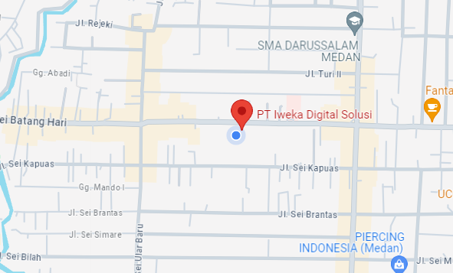

**Gambar 2.1** Gambar peta perusahaan PT DIAN DAYA DINAMIKA

1. **Struktur Organisasi**

Dalam rangka melakukan tugas operasional, perusahaan sangat membutuhkan adanya struktur organisasi. Struktur organisasi merupakan kerangka dan susunan perwujudan pola hubungan diantara fungsi-fungsi, bagian-bagian, dan orang-orang yang mewujudkan pembagian delegasi tugas, kedudukan, wewenang dan tanggung jawab yang berbeda-beda dalam suatu perusahaan. Berikut adalah struktur organisasi PT DIAN DAYA DINAMIKA :

**Gambar 2.2** Struktur Organisasi Perusahaan PT DIAN DAYA DINAMIKA

Berikut penjelasan terkait tiap departemen PT DIAN DAYA DINAMIKA :

Dewan Komisaris

Merencanakan, mengelola, dan menganalisis segala aktivitas fungsional bisnis seperti operasional, sumber daya manusia, keuangan, dan pemasaran.

Mengelola perusahaan sesuai dengan tujuan strategis perusahaan dengan keefektivan dan biaya seefisien mungkin.

Merencanakan dan mengelola kinerja pada sumber daya manusia agar sumber daya manusia yang berkompeten teridentifikasi dan dapat ditempatkan pada posisi yang sesuai sehingga dapat memaksimalkan kinerja perusahaan.

Merencanakan, mengelola, dan mengeksekusi perencanaan strategi bisnis atau korporat baik untuk jangka waktu menengah maupun panjang dengan mengacu pada visi dan misi perusahaan.

Mengidentifikasi dan meningkatkan performa operasional perusahaan dengan cara memotivasi berbagai divisi di perusahaan.

Direktur Utama

Memimpin dan bertanggung jawab menjalankan perusahaan.

Bertanggung jawab terhadap kerugian yang mungkin dialami perusahaan, juga bertanggung jawab terhadap keuntungan yang didapat perusahaan.

Menentukan, merumuskan, dan memutuskan sebuah kebijakan dalam perusahaan.

Merencanakan, mengembangkan dan mengelola berbagai sumber pendapatan dan pembelanjaan kekayaan milik perusahaan.

Menyusun dan menetapkan berbagai strategi strategis sehingga bisa mencapai visi dan misi perusahaan.

Mengkoordinasikan dan mengawasi semua kegiatan di perusahaan, mulai bidang administrasi, kepegawaian hingga pengadaan barang.

Mengangkat dan memberhentikan karyawan perusahaan.

Menjadi perwakilan perusahaan dalam hubungannya dengan dunia luar perusahaan.

Direktur Operasional

Merencanakan, melaksanakan dan mengawasi seluruh pelaksanaan operasional perusahaan.

Membuat standar perusahaan mengenai semua proses operasional, produksi, proyek dan kualitas hasil produksi.

Membuat stategi dalam pemenuhan target perusahaan dan cara mencapai target.

Membantu tugas-tugas direktur utama.

General Manager

Membimbing manajer tingkat bawah dan kepala departemen dengan cara memberi mereka arahan dan tujuan khusus dari suatu program.

Mengawasi proses perekrutan, pelatihan karyawan, serta pembinaan manajer tingkat bawah.

Menilai dan menjaga efisiensi setiap departemen bisnis serta memastikan mereka memiliki kepemimpinan dan pendanaan yang tepat.

Mengomunikasikan informasi dari eksekutif puncak ke manajer tingkat bawah dan berikan laporan kemajuan manajer dan departemen bisnis kepada eksekutif puncak.

Bekerja sama dengan manajer tingkat bawah dan eksekutif senior untuk mengembangkan dan bekerja untuk sasaran bisnis yang strategis.

Membuat dan memantau anggaran untuk pengeluaran operasional seperti [staf](https://www.linovhr.com/staf-adalah/), produksi, persediaan, peralatan dan pemasaran.

Memantau departemen keuangan dan akuntansi perusahaan.

Menerapkan strategi penjualan dan pemasaran.

Mengembangkan dan mendorong kepatuhan terhadap kebijakan dan protokol perusahaan.

Sales Departement

Menjalankan strategi penjualan untuk memastikan tercapainya target penjualan dan profitabilitas perusahaan.

Bertanggung jawab untuk melakukan penjualan pada produk yang dimiliki perusahaan.

Bertugas membuka peluang bisnis untuk perusahaan, sehingga bisa memperluas pasar atau cakupan.

Core Network Departement

Memantau sistem dan infrastruktur jaringan dan mengidentifikasi masalah-masalah yang mungkin timbul.

Memecahkan masalah jaringan, mendiagnosis masalah dan mengimplementasikan solusi dengan tepat waktu.

Melakukan pemeliharaan rutin jaringan, seperti *upgrade, backup* dan *patch*.

Membuat laporan kendala dan perkembangannya.

OSS Departement

Menangani fungsi manajemen jaringan, seperti perencanaan jaringan dan pemeliharaan perangkat yang terhubung ke jaringan.

Menyediakan kemampuan otomatisasi untuk berbagai fungsi jaringan.

Mengumpulkan dan memantau ketersediaan jaringan dan data kinerja.

Memantau koneksi jaringan.

Finance Departement

Melakukan pengaturan keuangan perusahaan.

Melakukan penginputan semua transaksi keuangan ke dalam program.

Melakukan transaksi keuangan perusahaan.

Melakukan pembayaran kepada supplier.

Berhubungan dengan pihak internal maupun eksternal terkait dengan aktivitas keuangan perusahaan.

Mengontrol aktivitas keuangan / transaksi keuangan perusahaan.

Membuat laporan mengenai aktivitas keuangan perusahaan.

Menerima dokumen dari vendor internal maupun external.

Bussiness Support

Mendukung fungsi bisnis, seperti manajemen produk, pelanggan, pesanan, dan inventaris.

Mengotomatiskan fungsi bisnis.

Mengumpulkan dan memantau informasi tentang operasi bisnis, seperti pelanggan, pesanan, dan pembayaran.

Memantau sistem dan perangkat yang digunakan untuk membantu CSP menyediakan layanan pelanggan yang lebih baik.

**BAB III**

**URAIAN PELAKSANAAN MAGANG**

1. **Deskripsi Kegiatan Magang**
2. **Posisi Pekerjaan**

Selama melaksanakan Magang Industri di PT DIAN DAYA DINAMIKA, penulis ditempatkan dibagian *Operational System Support* (OSS) *Department*. OSS *Department* merupakan bagian yang sangat penting dalam sebuah perusahaan ISP jaringan seperti PT DIAN DAYA DINAMIKA. Departemen ini bertanggung jawab atas pemeliharaan, pengelolaan, dan pengawasan seluruh sistem operasi yang digunakan dalam penyediaan layanan internet kepada pelanggan.

1. **Deskripsi Pekerjaan**

Melakukan pemantauan terhadap kinerja jaringan dan sistem operasi secara real-time menggunakan alat monitoring yang tersedia.

Mengidentifikasi dan melaporkan anomali atau masalah yang terdeteksi dalam jaringan kepada tim yang bertanggung jawab.

Mendiagnosis masalah teknis yang terjadi pada perangkat jaringan seperti router, switch, dan server.

Melakukan perbaikan awal (*first-level troubleshooting*) untuk memastikan masalah dapat diatasi dengan cepat.

Membantu dalam instalasi, konfigurasi, dan pemeliharaan perangkat jaringan.

Memastikan perangkat-perangkat tersebut berfungsi dengan baik dan sesuai dengan konfigurasi yang diinginkan.

Berpartisipasi dalam proses perencanaan, pengujian, dan implementasi perubahan konfigurasi jaringan.

Mengelola dokumentasi terkait perubahan konfigurasi yang dilakukan.

1. **Kompetensi yang dikembangkan**

**Kemampuan Teknis**

Memahami cara kerja jaringan, mengelola perangkat seperti router, switch, dan server, serta memastikan koneksi jaringan berjalan dengan lancar.

Mampu mendiagnosis dan memperbaiki masalah teknis yang terjadi pada sistem operasi dan jaringan.

Mengembangkan keterampilan dalam melindungi jaringan dari ancaman keamanan dengan menggunakan berbagai alat dan teknik keamanan.

**Analisis dan Monitoring Sistem**

Menguasai teknik-teknik pemantauan jaringan 24/7 untuk mendeteksi masalah sebelum berdampak pada pengguna.

Menganalisis kinerja jaringan dan sistem untuk mengidentifikasi area yang memerlukan perbaikan dan merencanakan peningkatan.

**Dukungan Teknis dan Layanan Pelanggan**

Memberikan dukungan teknis kepada tim internal lainnya seperti Customer Service.

Mengembangkan keterampilan komunikasi untuk menjelaskan masalah teknis dan solusi kepada rekan kerja dan pelanggan dengan jelas dan efektif.

**Pengembangan dan Implementasi Prosedur**

Mengembangkan dan menerapkan SOP untuk berbagai kegiatan operasional guna memastikan konsistensi dan efisiensi.

Mempelajari pentingnya dokumentasi yang baik untuk setiap perubahan dan pemecahan masalah yang dilakukan.

**Kemampuan Kerja Tim**

Bekerja sama dengan berbagai tim dan departemen dalam perusahaan untuk mencapai tujuan bersama.

Mengelola waktu dengan efektif untuk menyelesaikan tugas dan proyek sesuai jadwal yang ditentukan.

**Pembelajaran Berkelanjutan**

Mengikuti perkembangan teknologi terbaru dan mengadaptasinya dalam pekerjaan sehari-hari.

Selalu mencari peluang untuk belajar dan meningkatkan keterampilan melalui pelatihan dan pembelajaran mandiri.

1. **Kegiatan Selama Magang**

**Pemeliharaan dan Monitoring Jaringan**

OSS *Department* bertanggung jawab untuk memastikan bahwa jaringan internet beroperasi dengan lancar dan efisien. Mereka melakukan monitoring 24/7 terhadap semua perangkat dan koneksi jaringan untuk mendeteksi dan menyelesaikan masalah yang mungkin terjadi sebelum berdampak pada pelanggan. Ini termasuk pemantauan server, *router*, *switch*, dan perangkat lainnya yang membentuk infrastruktur jaringan.

**Manajemen Konfigurasi dan Perubahan**

Setiap perubahan dalam konfigurasi jaringan atau sistem harus dikelola dengan hati-hati untuk menghindari gangguan layanan. OSS *Department* bertugas untuk merencanakan, menguji, dan mengimplementasikan perubahan konfigurasi atau pembaruan perangkat lunak dengan minimal gangguan terhadap operasional sehari-hari.

**Dukungan Teknis**

OSS *Department* menyediakan dukungan teknis kepada tim internal lainnya seperti *Customer Service* dan *Technical Support*. Mereka membantu dalam memecahkan masalah teknis yang kompleks dan memberikan solusi yang cepat dan efektif untuk memastikan kepuasan pelanggan.

**Pengembangan dan Implementasi Prosedur Operasional**

OSS Department mengembangkan dan mengimplementasikan prosedur operasional standar (SOP) untuk berbagai kegiatan operasional. SOP ini memastikan bahwa semua proses dijalankan secara konsisten dan efisien, serta meminimalkan risiko kesalahan manusia.

**Pemulihan Bencana**

Dalam situasi darurat seperti kegagalan sistem besar atau bencana alam, OSS *Department* memiliki rencana pemulihan bencana yang komprehensif. Rencana ini mencakup langkah-langkah untuk memulihkan layanan secepat mungkin dan meminimalkan dampak terhadap pelanggan.

**Pelaporan dan Analisis Kinerja**

OSS *Department* juga bertanggung jawab untuk membuat laporan kinerja jaringan dan sistem. Analisis kinerja ini digunakan untuk mengidentifikasi area yang memerlukan perbaikan dan untuk merencanakan peningkatan di masa depan.

1. **Aktifitas Pelaksanaan Magang**
2. **Aktifitas Bulan Ke-1**

Dalam bulan Februari 2024, kegiatan kerja di perusahaan dimulai pada Kamis, 1 Februari, dengan pengenalan dan tur ruangan perusahaan. Pada hari itu juga dilakukan pembelajaran dasar jaringan dan monitoring jaringan. Kegiatan ini berlanjut pada Jumat,   
2 Februari, dengan lanjutan materi dasar jaringan dan monitoring, mempelajari dasar *helpdesk* OSS, dan diskusi mengenai permasalahan jaringan pada klien.

Senin, 5 Februari, difokuskan pada pengenalan jaringan Fiber Optic dan diskusi tentang jaringan tersebut. Kegiatan terkait Fiber Optic berlanjut pada Selasa, 6 Februari, dengan mempelajari dasar *Fiber Optic* (FTTx), merancang skema FTTH di daerah asal mahasiswa, serta melakukan *mapping* FTTH di daerah asal mahasiswa.

Rabu, 7 Februari, diisi dengan praktik setting perangkat Ubiquiti M2 dan RB MikroTik. Senin, 12 Februari, difokuskan pada belajar mandiri *setting* MikroTik dan Ubiquiti. Keesokan harinya, Selasa,   
13 Februari, mempelajari cara *mapping* dengan Google Earth Pro dan Web Ubiquiti. Pada Kamis, 15 Februari, kegiatan dilanjutkan dengan mempelajari *Fiber Optic* dan konektor, serta mempelajari *splitter* dan rasio *splitter*.

Senin, 19 Februari, dilakukan *briefing* dan persiapan dokumen survey untuk proyek CCTV Pelindo Belawan, diikuti dengan mempelajari dokumen *site* CCTV Pelindo Belawan. Pada Selasa,   
20 Februari, dilakukan survey lapangan untuk proyek tersebut, dan hasil survey dibahas pada Rabu, 21 Februari.

Kamis, 22 Februari, difokuskan pada mempelajari cara menghitung dBm untuk rasio *splitter*, dan pada Jumat, 23 Februari, mempelajari konfigurasi dasar MikroTik. Senin, 26 Februari, difokuskan pada mempelajari *soft* dan *hard* reset MikroTik.

Kegiatan pada Selasa, 27 Februari, dan Rabu, 28 Februari, adalah *briefing* *online* dan diskusi *online* mengenai rencana kerja untuk bulan Maret 2024. Terakhir, pada Kamis, 29 Februari, diadakan pembinaan lanjutan mengenai MikroTik.

1. **Aktifitas Bulan Ke-2**

Pada Jumat, 1 Maret 2024, kegiatan dimulai dengan pembinaan lanjutan mengenai Mikrotik. Pembinaan ini berlanjut pada Senin,   
4 Maret, dan Selasa, 5 Maret, yang berfokus pada Ubiquiti. Pada Rabu, 6 Maret, diberikan pembinaan tentang cara konfigurasi PowerBeam Ubiquiti, dilanjutkan dengan pembinaan konfigurasi RocketBeam Ubiquiti pada Kamis, 7 Maret, dan LiteBeam Ubiquiti pada Jumat, 8 Maret.

Pada Senin, 11 Maret, dan Selasa, 12 Maret, fokus kegiatan adalah pembinaan tentang Keselamatan dan Kesehatan Kerja (K3). Rabu, 13 Maret, dilakukan kegiatan *dismantle* di PT Smart Glove Tbk.

Kegiatan pada Kamis, 14 Maret, tidak tercatat, namun pada Jumat, 15 Maret, dilakukan pengecekan alat instalasi CCTV di Pelindo sebagai persiapan. Instalasi CCTV di Pelindo dimulai pada Senin, 18 Maret, di *site* Dermaga Citra 1, dilanjutkan pada Selasa,   
19 Maret, di *site* Gate Citra 1, dan pada Rabu, 20 Maret, di *site* Gate Citra-2.

Jumat, 22 Maret, difokuskan pada pendataan GPON ONU untuk pemisahan kategori ONU. Instalasi CCTV di Pelindo dilanjutkan pada Senin, 25 Maret, di *site* Top Pipa Gudang 202. Pada Selasa, 26 Maret, dilakukan perancangan topologi dasar untuk Polda dan Polres se-Sumatera Utara. Instalasi CCTV di Pelindo diteruskan pada Rabu,   
27 Maret, di *site* Top Pipa Gudang 203, dan diakhiri pada Kamis,   
28 Maret, di *site* Gate Gudang 303.

1. **Aktifitas Bulan Ke-3**

Pada bulan April 2024, kegiatan dimulai dengan instalasi CCTV di Pelindo pada Senin, 1 April, di *site* Tiang Dermaga 107, diikuti dengan instalasi di *site* Pipa Dermaga 107 pada Selasa, 2 April. Rabu, 3 April, difokuskan pada instalasi di *site* Gudang 103, dan Kamis,   
4 April, dilakukan *maintenance* di Kantor Konsulat Jenderal India, Medan. Pada Jumat, 5 April, kegiatan kembali ke instalasi CCTV di Pelindo di *site* Dermaga 106.

Selama pekan kedua bulan April, seluruh kegiatan diliburkan untuk cuti bersama Idul Fitri dari Senin, 8 April, hingga Senin,   
15 April.

Kegiatan kembali aktif pada Selasa, 16 April, dengan instalasi CCTV di Pelindo di *site* Tiang Security 103. Instalasi berlanjut pada Rabu, 17 April, di *site* Gapura -1, Kamis, 18 April, di *site* Gapura -2, dan Jumat, 19 April, di *site* Gapura -3.

Pada Senin, 22 April, dilakukan instalasi di *site* Kompayer, dilanjutkan pada Selasa, 23 April, di *site* Gudang 109. Rabu, 24 April, difokuskan pada instalasi di *site* Pipa Gudang 108. Kegiatan instalasi berlanjut pada Kamis, 25 April, di *site* Dermaga Citra, dan diakhiri pada Jumat, 26 April, di *site* IKD batubara-1.

1. **Aktifitas Bulan Ke-4**

Pada Senin, 29 April 2024, kegiatan dimulai dengan briefing instalasi radio link di PT. Parasawita di Kuala Simpang. Ini adalah proyek kerja sama dengan salah satu anak perusahaan PT Ensem Group. Ini juga menjadi proyek pertama Penulis yang dilakukan diluar kota. Keesokan harinya, Selasa, 30 April, dilakukan perjalanan menuju PT. Parasawita di Kuala Simpang. Pada Rabu, 1 Mei, dilakukan pemasangan Radio *Link* AP di STO Telkom Kuala Simpang. Kamis, 2 Mei, difokuskan pada pemasangan Radio *Link* CPE di Tower PT. Parasawita dan pemasangan *router* di ruang server lokal. Jumat, 3 Mei, adalah hari finishing dan merapikan perkabelan di ruang server lokal PT. Parasawita.

Selasa, 7 Mei dilanjutkan dengan instalasi CCTV di Pelindo di *site* IKD batubara-2, dan Rabu, 8 Mei, di *site* IKD batubara-3. Kamis, 9 Mei, dan Jumat, 10 Mei, diliburkan untuk cuti bersama dalam rangka memperingati Kenaikan Isa Almasih.

Kegiatan kembali aktif pada Senin, 13 Mei, dengan instalasi CCTV di Pelindo di *site* IKD batubara-4, dan dilanjutkan pada Selasa, 14 Mei, di *site* Gudang 101. Rabu, 15 Mei, dilakukan instalasi di *site* Tiang Gudang 101, Kamis, 16 Mei, dan Jumat, 17 Mei, di *site* Pos *Security Multiterminal*.

Senin, 20 Mei, terdapat izin. Pada Selasa, 21 Mei, dilakukan instalasi di *site* Dermaga Citra - 2, dan pada Rabu, 22 Mei, di *site* Dermaga 107. Kamis, 23 Mei, dan Jumat, 24 Mei, diliburkan untuk cuti bersama dalam rangka Hari Raya Waisak.

Kegiatan kembali aktif pada Senin, 27 Mei, dengan instalasi di *site* Gudang 007 Lama. Selasa, 28 Mei, dilakukan instalasi di *site* Dermaga dan Tiang 107. Rabu, 29 Mei, difokuskan pada instalasi di *site* Gudang 006 Lama, Kamis, 30 Mei, di *site* Gudang 008 Lama, dan pada Jumat, 31 Mei, di *site* Tiang Gudang 008.

1. **Aktifitas Bulan Ke-5**

Pada bulan Juni 2024, kegiatan dimulai pada Senin, 3 Juni, dan Selasa, 4 Juni, dengan relokasi perangkat di Kantor KPU Sumut. Relokasi dilakukan dari ruang sever lama di lantai 1 pada kantor KPU Sumut ke lantai 3 yang baru selesai direnovasi. Pada Rabu, 5 Juni hingga Jumat, 7 Juni, fokus kegiatan adalah pointing of view CCTV di PT Pelindo untuk memastikan sudut pandang dan posisi yang optimal.

Hal ini di lakukan dengan sistem 2 tim untuk mempercepat progres pengerjaan juga sedikit dilakukan *management cable* agar tidak mengganggu proses kerja di pelabuhan itu sendiri.

Pada Senin, 10 Juni, dan Selasa, 11 Juni, penulis mengikuti kelas *online* mengenai Keselamatan dan Kesehatan Kerja (K3) yang diadakan oleh kantor. Pada Rabu, 12 Juni, kelas K3 dilanjutkan secara *offline* di kantor.

Pada pembelajaran kelas K3, penulis diberikan pemahaman tentang *safety* dimana K3 merupakan upaya kita untuk menciptakan lingkungan kerja yang sehat dan aman, sehingga dapat mengurangi probabilitas kecelakaan kerja/ penyakit akibat kelalaian yang mengakibatkan demotivasi dan dan defisiensi produktivitas kerja.

Pada Kamis, 13 Juni hingga Selasa, 18 Juni, kegiatan diliburkan untuk cuti bersama dalam rangka Hari Raya Idul Adha. Setelah libur, pada Rabu, 19 Juni hingga Jumat, 21 Juni, penulis mendapatkan izin untuk mengikuti kegiatan KMIPN VI yang diadakan di Politeknik Negeri Jakarta.

Kegiatan dilanjutkan pada Senin, 24 Juni hingga Kamis, 27 Juni, dengan konsultasi laporan magang bersama pembimbing lapangan untuk mempersiapkan laporan akhir. Pada Jumat, 28 Juni, laporan magang ditandatangani oleh pembimbing lapangan sebagai tanda telah disetujui.

Pada Senin, 1 Juli, penulis kembali mendapatkan izin untuk mengikuti kegiatan KMIPN yang diadakan pada tanggal mulai tanggal 1 Juli hingga 3 Juli bertempat di Kampus Politeknik Negeri Jakarta, Depok.

**BAB IV**

**HASIL DAN PEMBAHASAN MAGANG**

1. **Hasil dan Pembahasan**
2. **Rancangan Projek**

Proyek Pembangunan Instalasi Jaringan CCTV Baru di PT Pelabuhan Indonesia (Persero) Regional 1 Belawan – Medan adalah salah satu proyek yang sedang aktif dikerjakan di perusahaan Iweka Digital Solusi. Proyek ini merupakan kerja sama dengan salah satu klien dari perusahaan. Hasil dari proyek ini akan menjadi jaringan CCTV di area PT Pelabuhan Indonesia (Pelindo) Belawan yang dapat di kontrol dan diawasi oleh departemen IT PT. Pelindo Belawan.

Sebelum masuk ke tahapan pelaksanaan proyek, penulis diberikan orientasi atau pemahaman mengenai skema dari proyek yang akan dikerjakan. Selanjutnya penulis diberi arahan untuk mempersiapkan *tools* yang mendukung kebutuhan dalam pelaksanaan proyek tersebut.

**Survey**

Survey lapangan merupakan tahap awal yang krusial dalam proyek pembangunan instalasi jaringan CCTV baru di PT Pelabuhan Indonesia (Persero) Regional 1 Belawan – Medan. Pada tahap ini, tim proyek melakukan inspeksi dan analisis mendetail terhadap lokasi yang akan dipasangi jaringan CCTV. Berikut adalah langkah-langkah yang dilakukan dalam proses survey lapangan:

* + - 1. Penentuan Titik Lokasi Pemasangan

Mengidentifikasi dan menentukan titik-titik strategis untuk pemasangan kamera CCTV. Titik-titik ini dipilih berdasarkan kebutuhan pengawasan, area-area dengan aktivitas tinggi, serta potensi risiko keamanan.

* + - 1. Pengukuran Area dan Infrastruktur

Mengukur dan mencatat dimensi area yang akan dipantau, termasuk jarak antar titik pemasangan. Tim juga mengevaluasi kondisi fisik infrastruktur yang ada, seperti tiang, bangunan, dan instalasi listrik.

* + - 1. Analisis Kebutuhan Teknis

Menganalisis kebutuhan teknis yang mencakup jenis kamera yang akan digunakan (misalnya, kamera dome, PTZ, atau *bullet*), resolusi kamera dan cakupan area.

* + - 1. Identifikasi Sumber Daya

Mengidentifikasi sumber daya yang tersedia di lokasi, seperti sumber daya listrik dan jaringan internet, yang penting untuk mendukung operasional CCTV. Tim juga mempertimbangkan kebutuhan tambahan seperti kabel dan perangkat keras lainnya.

* + - 1. Dokumentasi dan Pelaporan

Mendokumentasikan seluruh hasil survey lapangan dalam bentuk laporan lengkap dengan peta lokasi, gambar, dan catatan teknis. Laporan ini akan menjadi referensi utama dalam tahap perancangan dan implementasi proyek.

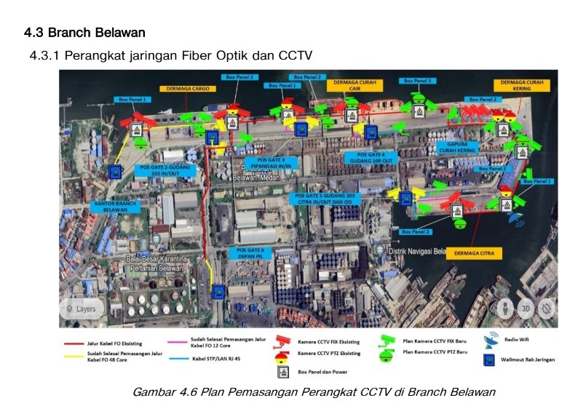

**Gambar 4.1** Titik *Site* CCTV Hasil Survey Lapangan

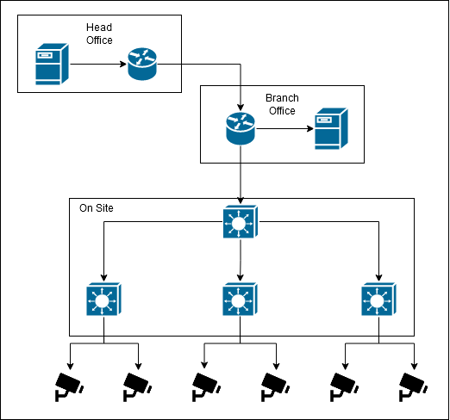

**Gambar 4.2** Topologi Jaringan yang tersedia

**Audit Perangkat**

Audit perangkat merupakan tahap lanjutan setelah survey lapangan yang bertujuan untuk memastikan ketersediaan dan kelayakan perangkat yang akan digunakan dalam proyek instalasi jaringan CCTV di PT Pelabuhan Indonesia (Persero) Regional 1 Belawan – Medan. Pada tahap ini, tim proyek melakukan pengecekan dan evaluasi terhadap perangkat keras dan lunak yang diperlukan. Berikut adalah langkah-langkah yang dilakukan dalam proses audit perangkat:

* + - 1. Inventarisasi Perangkat Eksisting

Mengidentifikasi dan mencatat semua perangkat yang sudah ada di lokasi proyek. Hal ini meliputi kamera CCTV yang sudah terpasang, DVR/NVR (*Digital Video Recorder/Network Video Recorder*), *switch* jaringan, serta perangkat pendukung lainnya. Inventarisasi ini membantu dalam menentukan perangkat mana yang masih dapat digunakan dan mana yang perlu diganti atau ditambahkan.

* + - 1. Evaluasi Kondisi Perangkat

Memeriksa kondisi fisik dan fungsional dari setiap perangkat yang diinventarisasi. Evaluasi ini mencakup pengecekan performa kamera CCTV, kualitas rekaman, konektivitas jaringan, dan kondisi fisik perangkat lainnya. Tim juga memastikan bahwa perangkat lunak yang digunakan masih *up-to-date* dan mendukung fitur-fitur terbaru yang dibutuhkan.

* + - 1. Penentuan Spesifikasi Perangkat Baru

Berdasarkan hasil evaluasi, tim proyek menentukan spesifikasi teknis dari perangkat baru yang dibutuhkan. Hal ini meliputi jenis dan jumlah kamera CCTV, kapasitas penyimpanan DVR/NVR, jenis kabel jaringan, serta perangkat jaringan tambahan seperti *router* dan *switch*. Spesifikasi ini disesuaikan dengan hasil survey lapangan untuk memastikan cakupan area pengawasan yang optimal.

* + - 1. Pengujian Kompatibilitas

Melakukan pengujian kompatibilitas antara perangkat yang sudah ada dengan perangkat baru yang akan diinstal. Pengujian ini penting untuk memastikan bahwa seluruh sistem dapat bekerja secara integratif tanpa hambatan teknis. Tim juga menguji konektivitas dan integrasi perangkat dengan sistem monitoring dan kontrol yang ada di departemen IT PT. Pelindo Belawan.

* + - 1. Dokumentasi Hasil Audit

Mendokumentasikan seluruh temuan dan hasil evaluasi dalam laporan audit perangkat. Laporan ini mencakup daftar perangkat eksisting, kondisi perangkat, spesifikasi perangkat baru yang direkomendasikan, serta hasil pengujian kompatibilitas. Dokumentasi ini menjadi panduan penting dalam tahap implementasi dan pengadaan perangkat proyek.

* + - 1. Persiapan Pengadaan Perangkat

Berdasarkan hasil audit, tim proyek mempersiapkan proses pengadaan perangkat baru yang telah ditentukan spesifikasinya. Hal ini mencakup penyusunan anggaran, pemilihan vendor, dan pengaturan logistik pengiriman perangkat ke lokasi proyek.

Tahap audit perangkat ini memastikan bahwa seluruh perangkat yang digunakan dalam proyek instalasi jaringan CCTV baru di PT Pelabuhan Indonesia (Persero) Regional 1 Belawan – Medan adalah yang terbaik dan sesuai dengan kebutuhan teknis yang telah ditentukan. Dengan demikian, proyek dapat berjalan dengan lancar dan menghasilkan sistem pengawasan yang efektif dan efisien.

1. **Implementasi Projek**
   * + 1. **Pemesanan Perangkat Kamera dan Aksesoris**
          1. **Penyusunan Daftar Perangkat dan Aksesoris**

Berdasarkan hasil audit perangkat dan spesifikasi yang telah ditentukan, tim proyek menyusun daftar perangkat yang perlu dipesan, termasuk jenis dan jumlah kamera CCTV, *switch* jaringan, kabel STP, konektor RJ45, serta aksesoris pendukung lainnya.

**Tabel 4.1** Daftar Perangkat dan Aksesoris

|  |  |  |  |
| --- | --- | --- | --- |
| **No.** | **Nama Barang** | **Vol** | **Satuan** |
| 1. **Material Camera** | | | |
| 1 | *Camera* HKVISION DS-2CD3T4X-LT | 27 | Pcs |
| 2 | *Camera* HKVISION DS-2DE7A432IW-AEB | 8 | Pcs |
| 3 | *Switch* HKVISION DS-3E0105P-E/M(B) | 2 | Pcs |
| 4 | Vascolink LAN Cable 305 Meter | 7 | Box |
| 5 | *Connector* RJ-45 Belden CAT 6 | 3 | Pack |
| 6 | *Bracket Camera* | 27 | Pcs |
| 1. **Material Accessories** | | | |
| 1 | Pipa Conduit Legrand 3/4 Putih | 100 | Btg |
| 2 | *Socket* Pipa Conduit 3/4 Putih | 200 | Pcs |
| 3 | *Fleksible* Conduit 25 mm (50 m) merk Boss | 1 | Kotak |
| 4 | Klem Pipa Conduit 3/4 merk Boos | 2 | Bks |
| 5 | Kabel Tie 30 cm | 2 | Kotak |
| 6 | Klem Selang Stainless Cincin 10 " | 50 | Pcs |
| 7 | Klem Selang Stainless Cincin 5 " | 20 | Pcs |
| 8 | Stang / Mounting L | 5 | Unit |
| 9 | Tiang *Custom* | 1 | Lot |
| 10 | Baut Mur 20 cm | 4 | Pcs |

* + - * 1. **Pengajuan Pembelian**

Mengajukan pembelian perangkat dan aksesoris kepada vendor yang telah dipilih. Proses ini mencakup negosiasi harga, penentuan jadwal pengiriman, dan kesepakatan pembayaran.

* + - * 1. **Penerimaan dan Pemeriksaan Barang**

Setelah perangkat tiba, tim melakukan pemeriksaan untuk memastikan semua barang yang diterima sesuai dengan pesanan dan dalam kondisi baik. Setiap perangkat dicek fungsinya sebelum digunakan dalam instalasi.

* + - 1. **Pemasangan Perangkat CCTV**
         1. **Penentuan Lokasi Pemasangan**

Berdasarkan hasil survey lapangan, tim menentukan titik-titik pemasangan kamera CCTV di area yang telah ditentukan. Lokasi dipilih berdasarkan area pengawasan yang strategis dan pertimbangan teknis lainnya.

* + - * 1. **Instalasi Kamera CCTV**

Melakukan pemasangan kamera CCTV pada titik-titik yang telah ditentukan. Kamera dipasang pada tiang atau bangunan yang sudah disiapkan, memastikan pemasangan kokoh dan aman.

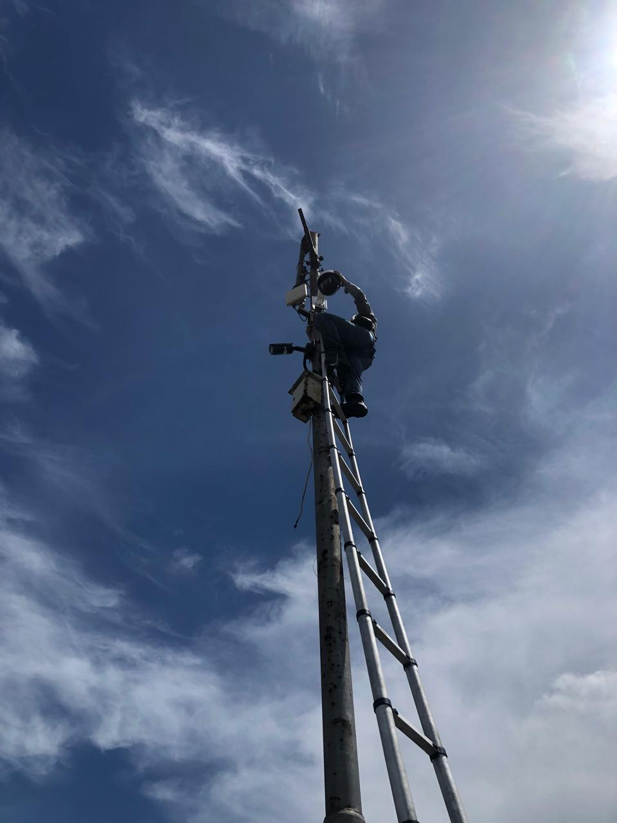

**Gambar 4.3** Instalasi CCTV di PT Pelindo Belawan – Medan

* + - 1. **Penarikan Kabel**
         1. **Penarikan Kabel STP**

Menarik kabel STP (*Shielded Twisted Pair*) dari setiap kamera ke *switch* jaringan. Kabel ditarik melalui jalur yang telah direncanakan untuk menghindari gangguan fisik dan elektromagnetik. Kabel yang berada diluar ruangan atau area terbuka akan di masukkan kedalam pipa untuk melindungi kerusakan fisik akibat lingkungan yang ekstrem maupun hujan.

* + - * 1. **Pemasangan Konektor RJ45**

Memasang konektor RJ45 pada ujung-ujung kabel STP yang telah ditarik. Setiap konektor diuji untuk memastikan koneksi yang baik dan stabil.

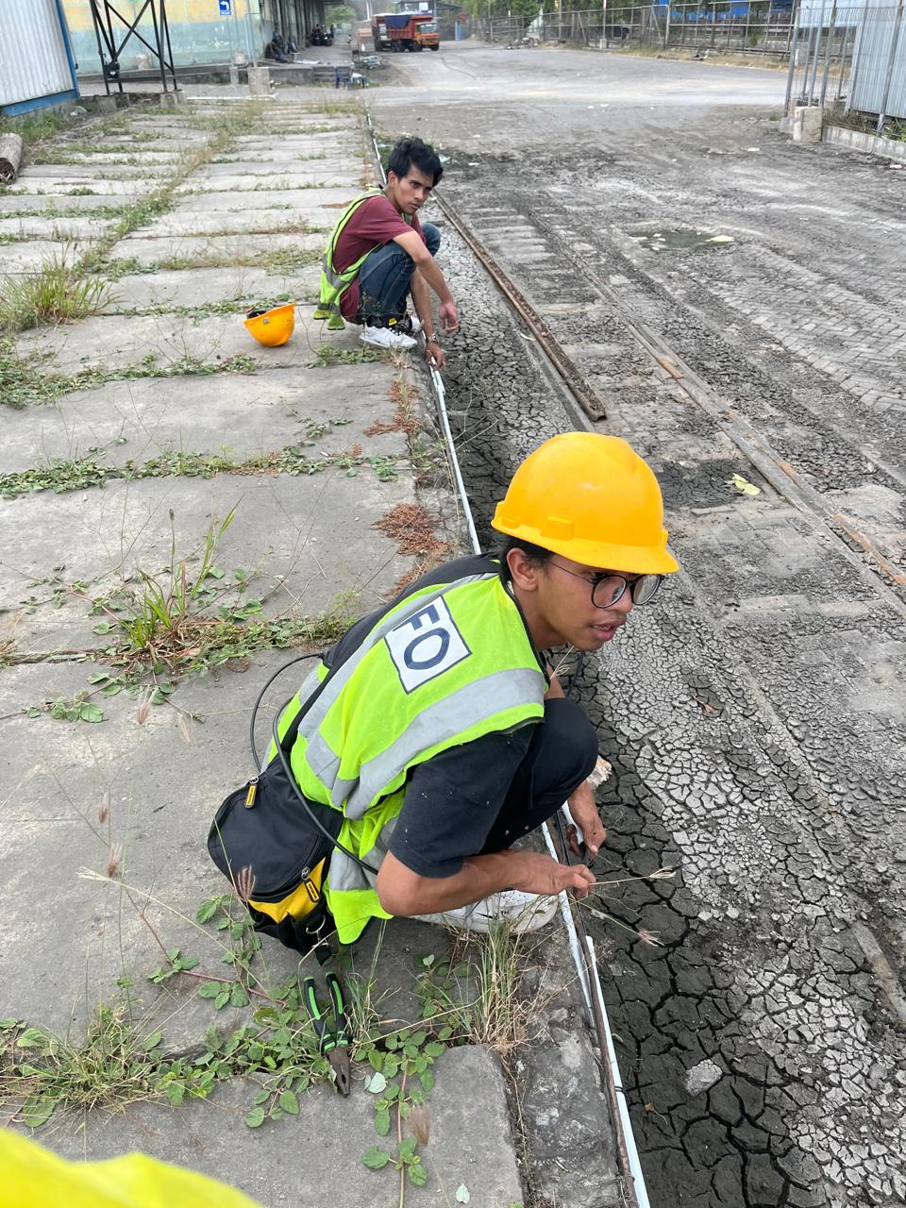

**Gambar 4.4** Penarikan Kabel CCTV

* + - 1. **Mengkoneksikan CCTV ke *Switch***

Menghubungkan setiap kamera CCTV ke switch jaringan menggunakan kabel STP yang telah dipasangi konektor RJ45. Tim memastikan semua kamera terhubung dengan baik dan mendapatkan daya melalui PoE (*Power on Ethernet*) pada *switch*.

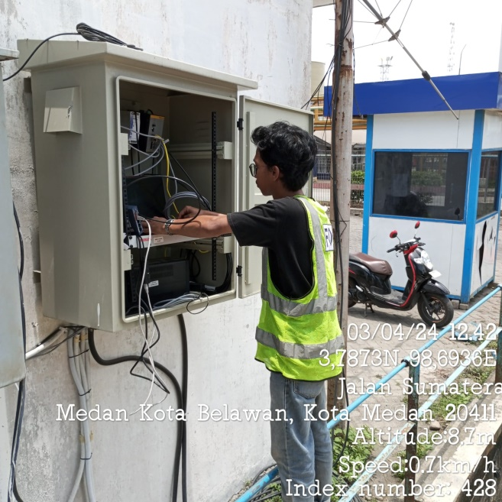

**Gambar 4.5** Mengkoneksikan CCTV ke *Switch*

* + - 1. **Konfigurasi CCTV dan *Pointing View* CCTV**
         1. **Konfigurasi Jaringan CCTV**

Melakukan konfigurasi jaringan pada DVR/NVR dan kamera CCTV. Ini meliputi pengaturan *IP* *address*, *subnet* *mask*, *gateway* dan parameter jaringan lainnya untuk memastikan semua perangkat dapat saling berkomunikasi.

* + - * 1. **Konfigurasi Kamera CCTV**

Mengkonfigurasi setiap kamera CCTV, termasuk pengaturan resolusi, *frame rate*, dan area deteksi. Tim juga memastikan setiap kamera dikalibrasi dengan baik untuk mendapatkan kualitas gambar yang optimal.

* + - * 1. **Pointing View CCTV**

Menyesuaikan sudut pandang (*pointing view*) setiap kamera CCTV untuk memastikan cakupan area pengawasan sesuai dengan rencana. Tim melakukan penyesuaian fisik dan digital untuk mencapai sudut pandang yang optimal.

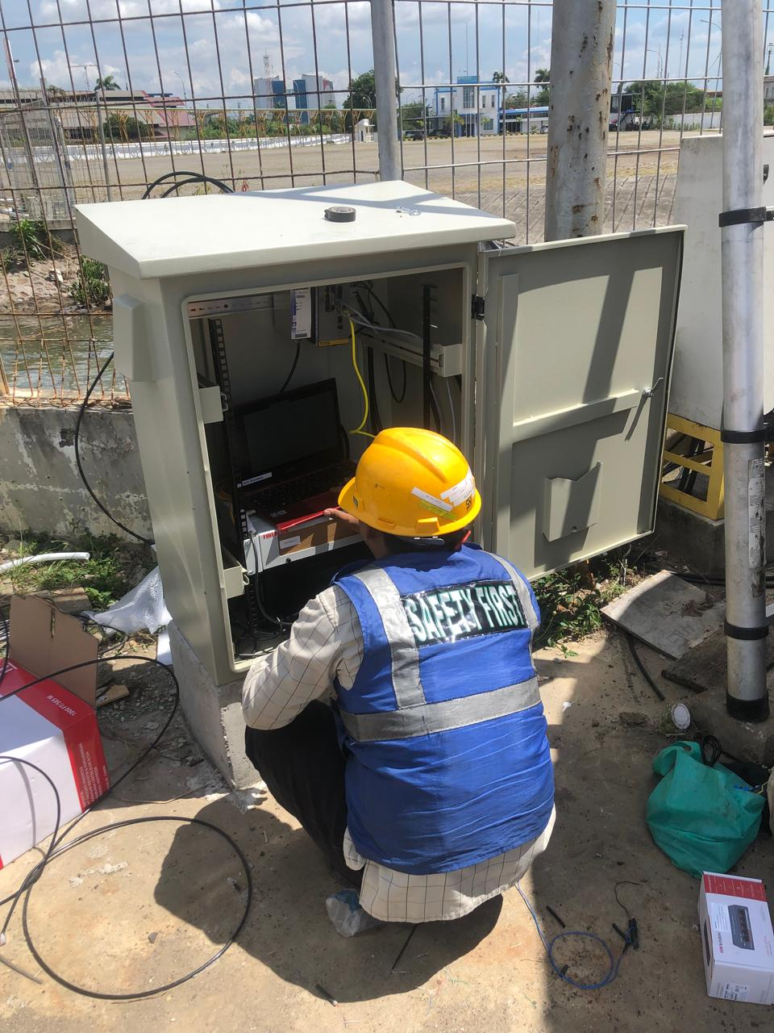

**Gambar 4.6** Konfigurasi CCTV ke *Switch*

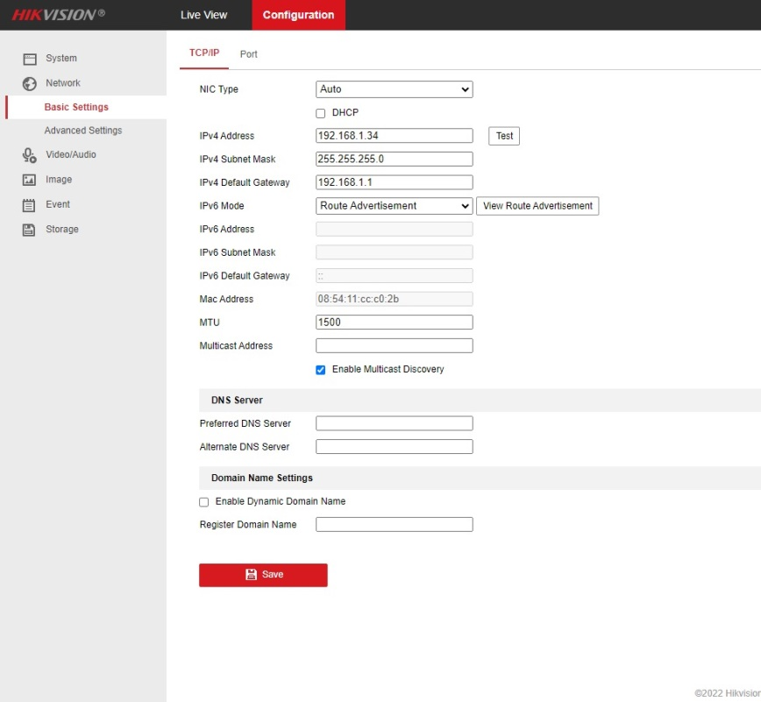

**Gambar 4.7** Tampilan Web Lokal Konfigurasi

Jaringan CCTV ke *Switch*

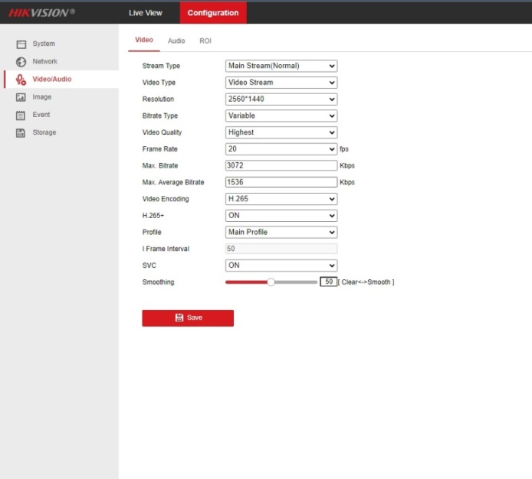

**Gambar 4.8** Tampilan Web Lokal Konfigurasi Tampilan CCTV

1. **Pembahasan Magang**
   * 1. **Hasil Proyek**
        1. **Pemasangan Perangkat CCTV**

* Semua kamera CCTV berhasil dipasang di titik-titik strategis sesuai dengan rencana awal. Pemasangan dilakukan dengan kokoh dan aman, menggunakan tiang dan bangunan yang ada.
* Perangkat pendukung seperti *switch* jaringan dan router berhasil diinstal di ruang kontrol dan pada *panel box* dilapangan. Seluruh perangkat terhubung dengan baik dan siap untuk digunakan.

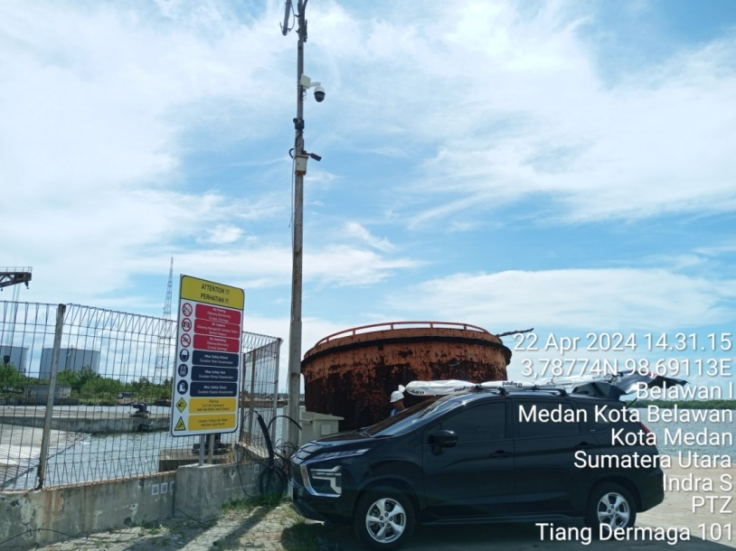

**Gambar 4.9** Posisi kamera CCTV yang sudah terinstalasi

* + - 1. **Konfigurasi dan Kalibrasi CCTV**
* Semua kamera telah dikonfigurasi sesuai dengan pengaturan jaringan yang diperlukan. Ini termasuk pengaturan *IP address, subnet mask,* dan *gateway*.

**Tabel 4.2** Data *IP Address* jaringan CCTV

|  |  |  |  |  |
| --- | --- | --- | --- | --- |
| **No.** | **Lokasi** | **IP Address** | **Subnetmask** | **Gateway** |
| 1 | Tiang *Security* 103 | 10.182.3.10 | 255.255.255.0 | 10.182.3.254 |
| 2 | Gudang 109 Cam 1 | 10.182.3.11 | 255.255.255.0 | 10.182.3.254 |
| 3 | Gudang 109 Cam 2 | 10.182.3.12 | 255.255.255.0 | 10.182.3.254 |
| 4 | Gapura -3 | 10.182.3.14 | 255.255.255.0 | 10.182.3.254 |
| 5 | Dermaga Citra – 1 | 10.182.3.15 | 255.255.255.0 | 10.182.3.254 |
| 6 | Dermaga Citra – 2 | 10.182.3.16 | 255.255.255.0 | 10.182.3.254 |
| 7 | Gapura -2 | 10.182.3.17 | 255.255.255.0 | 10.182.3.254 |
| 8 | Gapura -1 | 10.182.3.102 | 255.255.255.0 | 10.182.3.254 |
| 9 | Pos *Security* *Multerm* | 10.182.3.105 | 255.255.255.0 | 10.182.3.254 |
| 10 | Tiang Dermaga 107 | 10.182.3.106 | 255.255.255.0 | 10.182.3.254 |
| 11 | Dermaga 106 | 10.182.3.107 | 255.255.255.0 | 10.182.3.254 |
| 12 | Pipa Dermaga 107 | 10.182.3.108 | 255.255.255.0 | 10.182.3.254 |
| 13 | Pos *Security* 203 | 10.182.3.109 | 255.255.255.0 | 10.182.3.254 |
| 14 | Kompayer | 10.182.3.110 | 255.255.255.0 | 10.182.3.254 |
| 15 | Gudang 103 | 10.182.3.111 | 255.255.255.0 | 10.182.3.254 |
| 16 | Tiang Gudang 101 | 10.182.3.112 | 255.255.255.0 | 10.182.3.254 |
| 17 | Gudang 101 | 10.182.3.113 | 255.255.255.0 | 10.182.3.254 |
| 18 | Gudang 102 | 10.182.3.114 | 255.255.255.0 | 10.182.3.254 |
| 19 | Gudang 109 | 10.182.3.115 | 255.255.255.0 | 10.182.3.254 |
| 20 | Dermaga Citra | 10.182.3.116 | 255.255.255.0 | 10.182.3.254 |
| 21 | Dermaga 108 | 10.182.3.117 | 255.255.255.0 | 10.182.3.254 |
| 22 | Gudang 203-1 | 10.182.3.118 | 255.255.255.0 | 10.182.3.254 |
| 23 | Gudang 203-2 | 10.182.3.119 | 255.255.255.0 | 10.182.3.254 |
| 24 | Dermaga Citra Ujung-1 | 10.182.3.120 | 255.255.255.0 | 10.182.3.254 |
| 25 | Dermaga Citra Ujung-2 | 10.182.3.121 | 255.255.255.0 | 10.182.3.254 |
| 26 | IKD Batubara-1 | 10.182.3.122 | 255.255.255.0 | 10.182.3.254 |
| 27 | IKD Batubara-2 | 10.182.3.123 | 255.255.255.0 | 10.182.3.254 |
| 28 | IKD Batubara-3 | 10.182.3.124 | 255.255.255.0 | 10.182.3.254 |
| 29 | IKD Batubara-4 | 10.182.3.125 | 255.255.255.0 | 10.182.3.254 |
| 30 | Dermaga 107 | 10.182.3.126 | 255.255.255.0 | 10.182.3.254 |
| 31 | Gudang 007 Lama | 10.182.3.127 | 255.255.255.0 | 10.182.3.254 |
| 32 | Gudang 006 Lama | 10.182.3.128 | 255.255.255.0 | 10.182.3.254 |
| 33 | Gudang 008 Lama | 10.182.3.129 | 255.255.255.0 | 10.182.3.254 |
| 34 | Tiang Gudang 007 | 10.182.3.130 | 255.255.255.0 | 10.182.3.254 |
| 35 | Tiang Gudang 008 | 10.182.3.131 | 255.255.255.0 | 10.182.3.254 |

* Setiap kamera telah dikalibrasi dan disesuaikan sudut pandangnya untuk memastikan cakupan area pengawasan yang optimal.

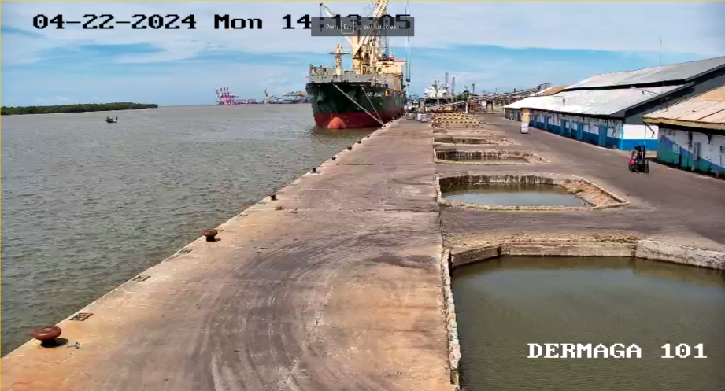

**Gambar 4.10** View kamera CCTV yang sudah terinstalasi

* + 1. **Pembahasan dan Evaluasi**
       1. **Kesesuaian dengan Spesifikasi**
* Proyek ini telah berhasil memenuhi semua spesifikasi teknis yang telah ditetapkan. Perangkat yang dipilih dan dipasang sesuai dengan kebutuhan dan kondisi lapangan, memastikan sistem pengawasan yang efektif dan efisien.
  + - 1. **Tantangan dan Solusi**
* Beberapa tantangan dihadapi selama implementasi proyek, termasuk kondisi cuaca yang ekstrem dan keterbatasan akses ke beberapa area pemasangan.
* Tantangan ini berhasil diatasi dengan perencanaan yang matang dan fleksibilitas tim dalam menyesuaikan metode pemasangan. Penggunaan pipa pelindung untuk kabel di luar ruangan juga terbukti efektif dalam melindungi kabel dari kerusakan.
  + - 1. **Kinerja dan Efisiensi**
* Sistem CCTV yang baru memberikan kinerja yang sangat baik dalam hal kualitas gambar dan stabilitas koneksi. Pengawasan di area PT Pelabuhan Indonesia (Persero) Regional 1 Belawan – Medan kini lebih efektif, memungkinkan deteksi dini terhadap potensi risiko keamanan.
  + - 1. ***Feedback* dan Evaluasi**
* Departemen IT PT. Pelindo Belawan memberikan umpan balik positif mengenai kemudahan pengoperasian dan kualitas sistem yang diinstal.
* Proyek dievaluasi secara keseluruhan dan dinyatakan berhasil memenuhi tujuan dan sasaran yang ditetapkan. Sistem CCTV yang baru diharapkan dapat beroperasi dengan andal dan mendukung keamanan di area pelabuhan.

1. **Kendala Yang Dihadapi**
   * + - 1. Kelistrikan yang tidak aktif di beberapa titik lokasi sehingga konfigurasi tidak bisa dilaksanakan.
         2. Keterbatasan jangkauan kabel yang mempengaruhi kualitas jaringan dari CCTV ke *Switch*.
         3. Cuaca buruk seperti hujan deras, angin kencang, atau panas ekstrem dapat menghambat proses pemasangan, terutama untuk kabel dan kamera yang dipasang di ruangan terbuka.
2. **Cara Mengatasi Kendala**
3. Menyediakan sumber daya listrik cadangan seperti *Uninterruptible Power Supply* (UPS) atau *generator portabel* untuk menyediakan daya sementara selama proses konfigurasi. UPS juga dapat melindungi peralatan dari gangguan daya seperti lonjakan listrik.
4. Menggunakan repeater atau jaringan extender untuk memperluas jangkauan kabel. Perangkat ini dapat memperkuat sinyal dan memungkinkan transmisi data yang stabil pada jarak yang lebih jauh.
5. Merencanakan pekerjaan luar ruangan berdasarkan prakiraan cuaca untuk menghindari kondisi buruk. Menyediakan perlengkapan pelindung seperti tenda atau terpal untuk melindungi peralatan dan pekerja.

**BAB V**

**PENUTUP**

1. **Kesimpulan**

Pada pelaksanaan program mahasiswa magang di PT. Iweka Digital Solusi dimulai pada 01 Februari 2024 s.d 01 Juli 2024 yang disusun dalam laporan magang dapat disimpulkan bahwa :

* + - * 1. PT DIAN DAYA DINAMIKA merupakan sebuah perusahaan solusi IT, penyedia jasa layanan internet dan perangkan lunak yang berlokasi di Medan, Sumatera Utara. Didirikan pada Juli 2000 diberbagai bidang bisnis seperti Perkebunan, Manufaktur, Pendidikan, Pembangkit Listrik, Keuangan dan Perbankan.
        2. PT DIAN DAYA DINAMIKA memberikan solusi digital terbaik dengan pengalaman mereka dalam Penyedia Jasa Layanan Internet, *Data Communication*, IT *Managed Service*, Digi*Cloud* dan Aplikasi. mengubah otomatisasi dan ide bisnis menjadi produk digital luar biasa untuk perusahaan kecil-menengah hingga perusahaan besar.
        3. Dalam pelaksanaan magang, penulis dapat memahami, mengerti, dan bertanggung jawab serta disiplin dalam melakukan tugas yang diberikan.
        4. Di perusahaan Iweka Digital Solusi ini, penulis diterima sebagai posisi *Intern support* serta tergabung dalam Tim *Opertional System Support* (OSS).
        5. Penulis ditugaskan untuk ikut andil dalam Instalasi Jaringan CCTV Baru Di PT Pelabuhan Indonesia (Persero) Regional 1 Belawan - Medan.
        6. Penulis mendapatkan pengetahuan baru yang belum masuk dalam Kurikulum Kampus Politeknik Negeri Lhokseumawe seperti instalasi yang berkenaan dengan *Fiber Optic* dan konfigurasi *End Device* seperti CCTV dan Printer/Fax.

1. **Saran**

Demi meningkatkan kinerja perusahaan dan kualitas layanan yang diberikan oleh perusahaan PT DIAN DAYA DINAMIKA, diharapkan dapat mempertimbangkan beberapa saran berikut:

* + - * 1. Setiap peserta magang yang baru bergabung, lebih baik dilakukan pelatihan terlebih dahulu kurang lebih satu minggu atau dapat dilakukan dalam beberapa pertemuan, guna dapat memahami dan bekerja sesuai dengan standar perusahaan.
        2. Guna meningkatkan kualitas pekerja di perusahaan, dibuatkan agenda untuk pelatihan atau diskusi pada waktu-waktu tertentu. Selain membuka wawasan baru juga dapat meningkatkan keakraban sesama pekerja di dalam perusahaan.
        3. Memberikan ruang untuk turut andil dalam seluruh rancangan pengerjaan proyek PT DIAN DAYA DINAMIKA agar peserta lebih mendapatkan ilmu lebih banyak lagi.

**REFERENSI**

Doni, F. R., & Lukman, A. M. (2021). Rancang Bangun Sistem Monitoring Kamera CCTV *Online* Dengan Penerapan Hik-Connet. Evolusi : Jurnal Sains dan Manajemen. Vol. 9(1), 12–21

Paul Kirvan, 2023, *Operational Support System* (OSS), di akses pada tanggal 08 Juli 2024, [https://www.techtarget.com/searchnetworking/definition/ operational-support-system-OSS](https://www.techtarget.com/searchnetworking/definition/%20operational-support-system-OSS)

PT. Iweka Digital Solusi, 2021, Tentang Perusahaan PT DIAN DAYA DINAMIKA, di akses pada tanggal 24 Juni 2024, <https://iweka.id/tentang-kami/>

Rifky Setyarso, 2020, Kesehatan dan Keselamatan Kerja Itu Penting, di akses pada tanggal 25 Juni 2024, <https://www.djkn.kemenkeu.go.id/kpknl-cirebon/baca-artikel/13078/Kesehatan-dan-Keselamatan-Kerja-itu-Penting>.

Sihombing, E. G., Dewi, L. S., & Arisawati, E. (2023). Instalasi dan Implementasi Perangkat CCTV bagi Warga dan Karang Taruna Desa Cikedokan Cikarang Barat. Dimasejati : Jurnal Pengabdian Kepada Masyarakat.   
Vol. 5(3), 21–32. https://doi.org/10.24235/dimasejati.202351.13672

Yusro, M. & Diamah, A. (2022). Pelatihan Teknik Pemasangan Dan Perawatan Kamera CCTV Untuk Guru Dan Laboran Di SMK Kota Bekasi. Prosiding Seminar Nasional Pengabdian kepada Masyarakat, 199–205

**Lampiran 1.** Surat Permohonan Magang

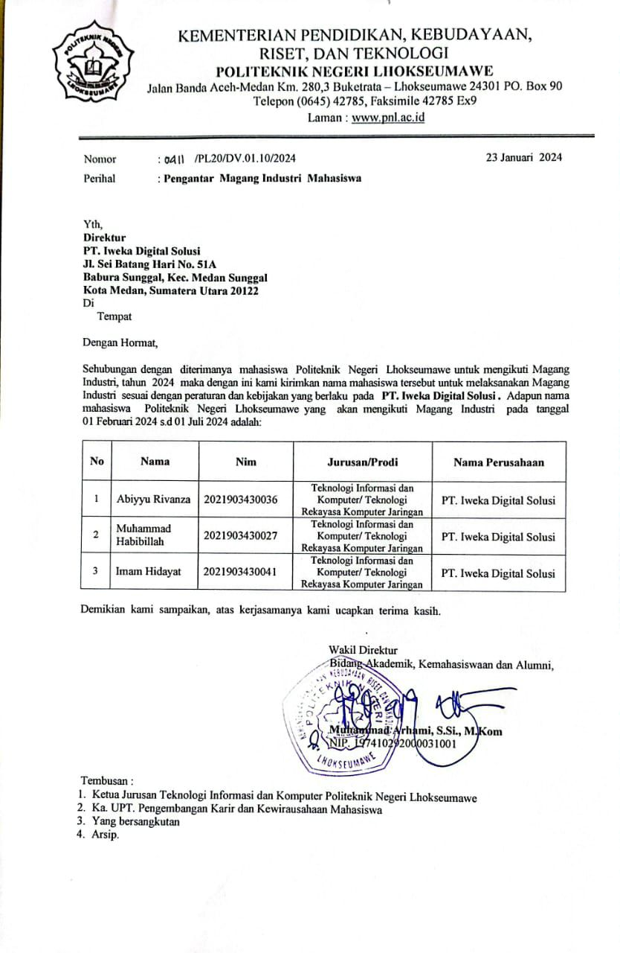

**Lampiran 2.** Surat Penerimaan Magang/*A Letter of Acceptance* (LOA)

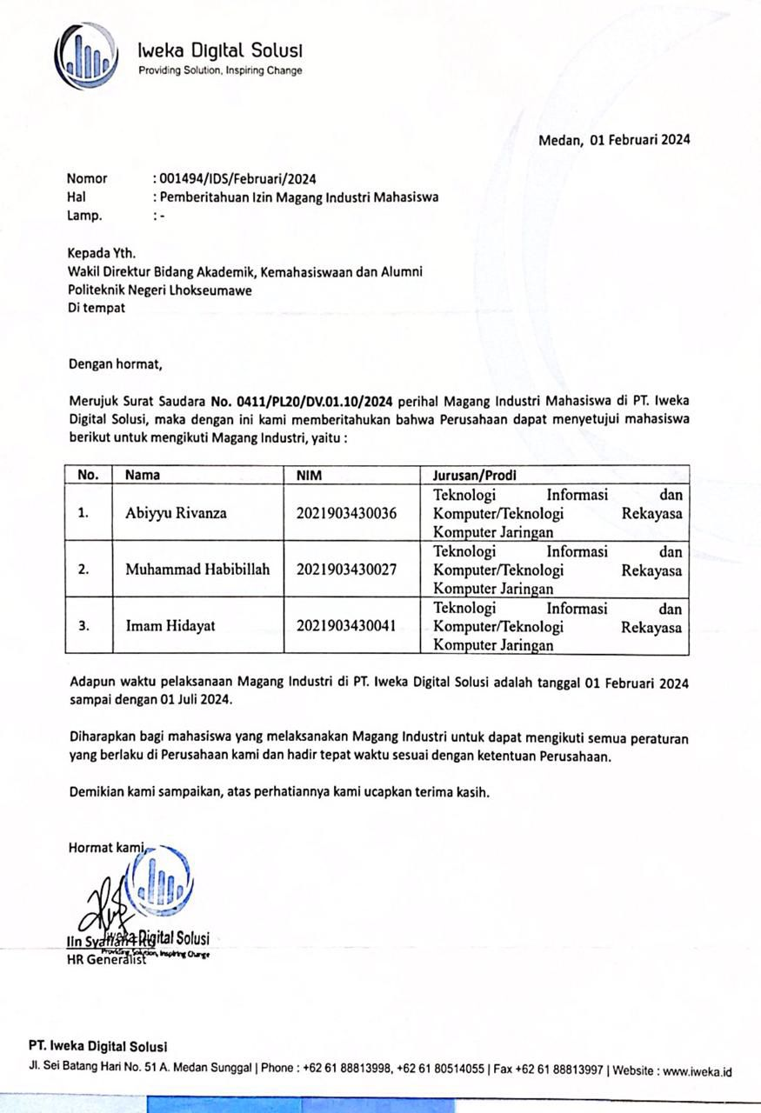

**Lampiran 3.** Surat Keterangan Selesai Magang 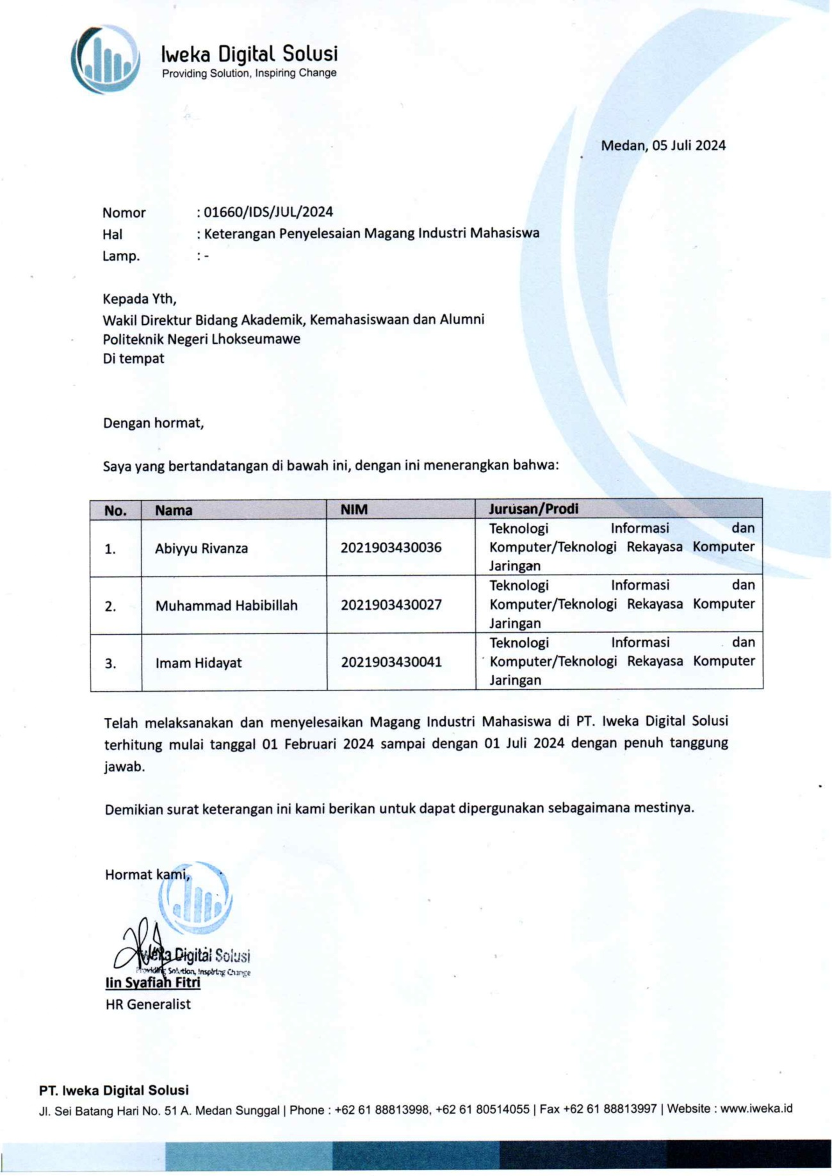

**Lampiran 4.** Daftar Hadir Mahasiswa Magang

**DAFTAR HADIR MAHASISWA MAGANG 2024**

NAMA : MUHAMMAD HABIBILLAH

NIM MAHASISWA : 2021903430027

TEMPAT MAGANG : PT DIAN DAYA DINAMIKA

Jalan Sei Batang Hari No. 51A, Babura Sunggal,

Kecamatan Medan Sunggal, Kota Medan, Sumatera Utara

|  |  |  |  |  |  |
| --- | --- | --- | --- | --- | --- |
| No | Hari/Tanggal | Aktifitas | | | |
| Masuk | Keluar | Masuk | Keluar |
| 1 | Kamis, 01 Feb 2024 | 08.30 | 12.00 | 13.30 | 17.15 |
| 2 | Jumat, 02 Feb 2024 | 08.30 | 12.00 | 13.30 | 17.15 |
| 3 | Senin, 05 Feb 2024 | 08.30 | 12.00 | 13.30 | 17.15 |
| 4 | Selasa, 06 Feb 2024 | 08.30 | 12.00 | 13.30 | 17.15 |
| 5 | Rabu, 07 Feb 2024 | 08.30 | 12.00 | 13.30 | 17.15 |
| 6 | Kamis, 08 Feb 2024 | Isra Miraj | | | |
| 7 | Jumat, 09 Feb 2024 | Sakit | | | |
| 8 | Senin, 12 Feb 2024 | 08.30 | 12.00 | 13.30 | 17.15 |
| 9 | Selasa, 13 Feb 2024 | 08.30 | 12.00 | 13.30 | 17.15 |
| 10 | Rabu, 14 Feb 2024 | Pemilu | | | |
| 11 | Kamis, 15 Feb 2024 | 08.30 | 12.00 | 13.30 | 17.15 |
| 12 | Jumat, 16 Feb 2024 | Sakit | | | |
| 13 | Senin, 19 Feb 2024 | 08.30 | 12.00 | 13.30 | 17.15 |
| 14 | Selasa, 20 Feb 2024 | 08.30 | 12.00 | 13.30 | 17.15 |
| 15 | Rabu, 21 Feb 2024 | 08.30 | 12.00 | 13.30 | 17.15 |
| 16 | Kamis, 22 Feb 2024 | 08.30 | 12.00 | 13.30 | 17.15 |
| 17 | Jumat, 23 Feb 2024 | 08.30 | 12.00 | 13.30 | 17.15 |
| 18 | Senin, 26 Feb 2024 | 08.30 | 12.00 | 13.30 | 17.15 |
| 19 | Selasa, 27 Feb 2024 | 08.30 | 12.00 | 13.30 | 17.15 |
| 20 | Rabu, 28 Feb 2024 | 08.30 | 12.00 | 13.30 | 17.15 |
| 21 | Kamis, 29 Feb 2024 | 08.30 | 12.00 | 13.30 | 17.15 |
| 22 | Jumat, 1 Maret 2024 | 08.30 | 12.00 | 13.30 | 17.15 |
| 23 | Senin, 4 Maret 2024 | 08.30 | 12.00 | 13.30 | 17.15 |
| 24 | Selasa, 5 Maret 2024 | 08.30 | 12.00 | 13.30 | 17.15 |
| 25 | Rabu, 6 Maret 2024 | 08.30 | 12.00 | 13.30 | 17.15 |
| 26 | Kamis, 7 Maret 2024 | 08.30 | 12.00 | 13.30 | 17.15 |
| 27 | Jumat, 8 Maret 2024 | 08.30 | 12.00 | 13.30 | 17.15 |
| 28 | Senin, 11 Maret 2024 | 08.30 | 12.00 | 13.30 | 17.15 |
| 29 | Selasa, 12 Maret 2024 | 08.30 | 12.00 | 12.30 | 16.15 |
| 30 | Rabu, 13 Maret 2024 | 08.30 | 12.00 | 12.30 | 16.15 |
| 31 | Kamis, 14 Maret 2024 | 08.30 | 12.00 | 12.30 | 16.15 |
| 32 | Jumat, 15 Maret 2024 | 08.30 | 12.00 | 12.30 | 16.15 |
| 33 | Senin, 18 Maret 2024 | 08.30 | 12.00 | 12.30 | 16.15 |
| 34 | Selasa, 19 Maret 2024 | 08.30 | 12.00 | 12.30 | 16.15 |
| 35 | Rabu, 20 Maret 2024 | 08.30 | 12.00 | 12.30 | 16.15 |
| 36 | Kamis, 21 Maret 2024 | Sakit | | | |
| 37 | Jumat, 22 Maret 2024 | 08.30 | 12.00 | 12.30 | 16.15 |
| 38 | Senin, 25 Maret 2024 | 08.30 | 12.00 | 12.30 | 16.15 |
| 39 | Selasa, 26 Maret 2024 | 08.30 | 12.00 | 12.30 | 16.15 |
| 40 | Rabu, 27 Maret 2024 | 08.30 | 12.00 | 12.30 | 16.15 |
| 41 | Kamis, 28 Maret 2024 | 08.30 | 12.00 | 12.30 | 16.15 |
| 42 | Jumat, 29 Maret 2024 | 08.30 | 12.00 | 12.30 | 16.15 |
| 43 | Senin, 1 April 2024 | 08.30 | 12.00 | 12.30 | 16.15 |
| 44 | Selasa, 2 April 2024 | 08.30 | 12.00 | 12.30 | 16.15 |
| 45 | Rabu, 3 April 2024 | 08.30 | 12.00 | 12.30 | 16.15 |
| 46 | Kamis, 4 April 2024 | 08.30 | 12.00 | 12.30 | 16.15 |
| 47 | Jumat, 5 April 2024 | 08.30 | 12.00 | 12.30 | 16.15 |
| 48 | Senin, 8 April 2024 | Idul Fitri | | | |
| 49 | Selasa, 9 April 2024 | Idul Fitri | | | |
| 50 | Rabu, 10 April 2024 | Idul Fitri | | | |
| 51 | Kamis, 11 April 2024 | Idul Fitri | | | |
| 52 | Jumat, 12 April 2024 | Idul Fitri | | | |
| 53 | Senin, 15 April 2024 | Idul Fitri | | | |
| 54 | Selasa, 16 April 2024 | 08.30 | 12.00 | 13.30 | 17.15 |
| 55 | Rabu, 17 April 2024 | 08.30 | 12.00 | 13.30 | 17.15 |
| 56 | Kamis, 18 April 2024 | 08.30 | 12.00 | 13.30 | 17.15 |
| 57 | Jumat, 19 April 2024 | 08.30 | 12.00 | 13.30 | 17.15 |
| 58 | Senin, 22 April 2024 | 08.30 | 12.00 | 13.30 | 17.15 |
| 59 | Selasa, 23 April 2024 | 08.30 | 12.00 | 13.30 | 17.15 |
| 60 | Rabu, 24 April 2024 | 08.30 | 12.00 | 13.30 | 17.15 |
| 61 | Kamis, 25 April 2024 | 08.30 | 12.00 | 13.30 | 17.15 |
| 62 | Jumat, 26 April 2024 | 08.30 | 12.00 | 13.30 | 17.15 |
| 63 | Senin, 29 April 2024 | 08.30 | 12.00 | 13.30 | 17.15 |
| 64 | Selasa, 30 April 2024 | 08.30 | 12.00 | 13.30 | 17.15 |
| 65 | Rabu, 1 Mei 2024 | 08.30 | 12.00 | 13.30 | 17.15 |
| 66 | Kamis, 2 Mei 2024 | 08.30 | 12.00 | 13.30 | 17.15 |
| 67 | Jumat, 3 Mei 2024 | 08.30 | 12.00 | 13.30 | 17.15 |
| 68 | Senin, 6 Mei 2024 | Sakit | | | |
| 69 | Selasa, 7 Mei 2024 | 08.30 | 12.00 | 13.30 | 17.15 |
| 70 | Rabu, 8 Mei 2024 | 08.30 | 12.00 | 13.30 | 17.15 |
| 71 | Kamis, 9 Mei 2024 | Kenaikan Isa Almasih | | | |
| 72 | Jumat, 10 Mei 2024 | Kenaikan Isa Almasih | | | |
| 73 | Senin, 13 Mei 2024 | 08.30 | 12.00 | 13.30 | 17.15 |
| 74 | Selasa, 14 Mei 2024 | 08.30 | 12.00 | 13.30 | 17.15 |
| 75 | Rabu, 15 Mei 2024 | 08.30 | 12.00 | 13.30 | 17.15 |
| 76 | Kamis, 16 Mei 2024 | 08.30 | 12.00 | 13.30 | 17.15 |
| 77 | Jumat, 17 Mei 2024 | 08.30 | 12.00 | 13.30 | 17.15 |
| 78 | Senin, 20 Mei 2024 | Izin | | | |
| 79 | Selasa, 21 Mei 2024 | 08.30 | 12.00 | 13.30 | 17.15 |
| 80 | Rabu, 22 Mei 2024 | 08.30 | 12.00 | 13.30 | 17.15 |
| 81 | Kamis, 23 Mei 2024 | Hari Raya Waisak | | | |
| 82 | Jumat, 24 Mei 2024 | Hari Raya Waisak | | | |
| 83 | Senin, 27 Mei 2024 | 08.30 | 12.00 | 13.30 | 17.15 |
| 84 | Selasa, 28 Mei 2024 | 08.30 | 12.00 | 13.30 | 17.15 |
| 85 | Rabu, 29 Mei 2024 | 08.30 | 12.00 | 13.30 | 17.15 |
| 86 | Kamis, 30 Mei 2024 | 08.30 | 12.00 | 13.30 | 17.15 |
| 87 | Jumat, 31 Mei 2024 | 08.30 | 12.00 | 13.30 | 17.15 |
| 88 | Senin, 3 Juni 2024 | 08.30 | 12.00 | 13.30 | 17.15 |
| 89 | Selasa, 4 Juni 2024 | 08.30 | 12.00 | 13.30 | 17.15 |
| 90 | Rabu, 5 Juni 2024 | 08.30 | 12.00 | 13.30 | 17.15 |
| 91 | Kamis, 6 Juni 2024 | 08.30 | 12.00 | 13.30 | 17.15 |
| 92 | Jumat, 7 Juni 2024 | 08.30 | 12.00 | 13.30 | 17.15 |
| 93 | Senin, 10 Juni 2024 | 08.30 | 12.00 | 13.30 | 17.15 |
| 94 | Selasa, 11 Juni 2024 | 08.30 | 12.00 | 13.30 | 17.15 |
| 95 | Rabu, 12 Juni 2024 | 08.30 | 12.00 | 13.30 | 17.15 |
| 96 | Kamis, 13 Juni 2024 | Idul Adha | | | |
| 97 | Jumat, 14 Juni 2024 | Idul Adha | | | |
| 98 | Senin, 17 Juni 2024 | Idul Adha | | | |
| 99 | Selasa, 18 Juni 2024 | Idul Adha | | | |
| 100 | Rabu, 19 Juni 2024 | Izin KMIPN | | | |
| 101 | Kamis, 20 Juni 2024 | Izin KMIPN | | | |
| 102 | Jumat, 21 Juni 2024 | Izin KMIPN | | | |
| 103 | Senin, 24 Juni 2024 | 08.30 | 12.00 | 13.30 | 17.15 |
| 104 | Selasa, 25 Juni 2024 | 08.30 | 12.00 | 13.30 | 17.15 |
| 105 | Rabu, 26 Juni 2024 | 08.30 | 12.00 | 13.30 | 17.15 |
| 106 | Kamis, 27 Juni 2024 | 08.30 | 12.00 | 13.30 | 17.15 |
| 107 | Jumat, 28 Juni 2024 | 08.30 | 12.00 | 13.30 | 17.15 |
| 108 | Senin, 01 Juli 2024 | Izin KMIPN | | | |

|  |  |
| --- | --- |
| Mengetahui,  Dosen Pembimbing  **Hari Toha Hidayat, S.Si., M.Cs**  NIP. 19851014 201404 1 001 | Medan, 08 Juli 2024  Pembimbing Lapangan  **Rama Bahari**  ID. |

**Lampiran 5.** Logbook Kegiatan Magang

**LOGBOOK KEGIATAN MAGANG**

NAMA : MUHAMMAD HABIBILLAH

NIM MAHASISWA : 2021903430027

TEMPAT MAGANG : PT DIAN DAYA DINAMIKA

Jalan Sei Batang Hari No. 51A, Babura Sunggal,

Kecamatan Medan Sunggal, Kota Medan, Sumatera Utara

|  |  |  |  |  |  |
| --- | --- | --- | --- | --- | --- |
| No | Hari/Tanggal | Waktu Kegiatan (Jam) | Uraian Kegiatan | Paraf Instruktur | Ket |
| 1 | Kamis, 01 Feb 2024 | 09.00 | * Pengenalan dan Room Tour Perusahaan * Dasar jaringan dan monitoring jaringan |  |  |
| 2 | Jumat, 02 Feb 2024 | 09.00 | * Lanjutan dasar jaringan dan monitoring * Mempelajari dasar helpdesk OSS * Diskusi trouble network pada klien |  |  |
| 3 | Senin, 05 Feb 2024 | 09.00 | * Pengenalan jaringan Fiber Optic * Diskusi jaringan Fiber Optic |  |  |
| 4 | Selasa, 06 Feb 2024 | 09.00 | * Fttx = dasar Fiber Optic * Merancang skema FTTH di daerah asal mahasiswa * Mapping FTTH di daerah asal mahasiswa |  |  |
| 5 | Rabu, 07 Feb 2024 | 09.00 | * Praktik set Ubiquiti M2 * Praktik set RB MikroTik |  |  |
| 6 | Kamis, 08 Feb 2024 | - | * Cuti Isra Mi’raj |  |  |
| 7 | Jumat, 09 Feb 2024 | - | * Izin sakit |  |  |
| 8 | Senin, 12 Feb 2024 | 09.00 | * Belajar mandiri set Mikrotik * Belajar mandiri set Ubiquiti |  |  |
| 9 | Selasa, 13 Feb 2024 | 09.00 | * Mempelajari cara mapping dengan Google Earth Pro * Mempelajari cara mapping dengan Web Ubiquiti |  |  |
| 10 | Rabu, 14 Feb 2024 | - | * Cuti Pemilu |  |  |
| 11 | Kamis, 15 Feb 2024 | 09.00 | * Mempelajari FO dan konektor * Mempelajari Spillter dan Ratio *Splitter* |  |  |
| 12 | Jumat, 16 Feb 2024 | - | * Izin sakit |  |  |
| 13 | Senin, 19 Feb 2024 | 09.00 | * Briefing dan persiapan dokumen survey project CCTV Pelindo Belawan * Mempelajari dokumen *site* CCTV Pelindo Belawan |  |  |
| 14 | Selasa, 20 Feb 2024 | 09.00 | * Survey lapangan untuk projek CCTV Pelindo Belawan |  |  |
| 15 | Rabu, 21 Feb 2024 | 09.00 | * Pembahasan hasil survey *site* CCTV Pelindo Belawan |  |  |
| 16 | Kamis, 22 Feb 2024 | 09.00 | * Mempelajari cara menghitung DBm untuk Ratio *Splitter* |  |  |
| 17 | Jumat, 23 Feb 2024 | 09.00 | * Mempelajari basic config MikroTik |  |  |
| 18 | Senin, 26 Feb 2024 | 09.00 | * Mempelajari soft dan hard reset MikroTik |  |  |
| 19 | Selasa, 27 Feb 2024 | 09.00 | * Briefing Online rencana kerja bulan Maret 2024 |  |  |
| 20 | Rabu, 28 Feb 2024 | 09.00 | * Diskusi Online rencana kerja bulan Maret 2024 |  |  |
| 21 | Kamis, 29 Feb 2024 | 09.00 | * Pembinaan tentang Mikrotik lanjutan |  |  |
| 22 | Jumat, 1 Mar 2024 | 09.00 | * Pembinaan tentang Mikrotik lanjutan |  |  |
| 23 | Senin, 4 Mar 2024 | 09.00 | * Pembinaan tentang Ubiquiti lanjutan |  |  |
| 24 | Selasa, 5 Mar 2024 | 09.00 | * Pembinaan tentang Ubiquiti lanjutan |  |  |
| 25 | Rabu, 6 Mar 2024 | 09.00 | * Pembinaan cara konfigurasi PowerBeam Ubiquiti |  |  |
| 26 | Kamis, 7 Mar 2024 | 09.00 | * Pembinaan cara konfigurasi RocketBeam Ubiquiti |  |  |
| 27 | Jumat, 8 Mar 2024 | 09.00 | * Pembinaan cara konfigurasi LiteBeam Ubiquiti |  |  |
| 28 | Senin, 11 Mar 2024 | 09.00 | * Pembinaan tentang K3 |  |  |
| 29 | Selasa, 12 Mar 2024 | 09.00 | * Pembinaan tentang K3 |  |  |
| 30 | Rabu, 13 Mar 2024 | 09.00 | * Dismantle PT Smart Glove Tbk. |  |  |
| 31 | Kamis, 14 Mar 2024 | 09.00 | * Set *Tools* Instalasi CCTV di Pelindo |  |  |
| 32 | Jumat, 15 Mar 2024 | 09.00 | * *Checking Tools* Instalasi CCTV di Pelindo |  |  |
| 33 | Senin, 18 Mar 2024 | 09.00 | * Instalasi CCTV di Pelindo, *site* Dermaga Citra 1 |  |  |
| 34 | Selasa, 19 Mar 2024 | 09.00 | * Instalasi CCTV di Pelindo, *site* Gate Citra 1 |  |  |
| 35 | Rabu, 20 Mar 2024 | 09.00 | * Instalasi CCTV di Pelindo, *site* Gate Citra 2 |  |  |
| 36 | Kamis, 21 Mar 2024 | - | * Izin Sakit |  |  |
| 37 | Jumat, 22 Mar 2024 | 09.00 | * Mendata GPON ONU untuk pemisahan kategori ONU |  |  |
| 38 | Senin, 25 Mar 2024 | 09.00 | * Instalasi CCTV di Pelindo, *site* Pipa Gudang 203 -1 |  |  |
| 39 | Selasa, 26 Mar 2024 | 09.00 | * Rancang topologi dasar Polda dan Polres se-Sumatera Utara |  |  |
| 40 | Rabu, 27 Mar 2024 | 09.00 | * Instalasi CCTV di Pelindo, *site* Pipa Gudang 203 -2 |  |  |
| 41 | Kamis, 28 Mar 2024 | 09.00 | * Instalasi CCTV di Pelindo, *site* Security Gudang 203 |  |  |
| 42 | Jumat, 29 Mar 2024 | 09.00 | * Instalasi CCTV di Pelindo, *site* Dermaga Gudang 102 |  |  |
| 43 | Senin, 1 Apr 2024 | 09.00 | * Instalasi CCTV di Pelindo, *site* Tiang Dermaga 107 |  |  |
| 44 | Selasa, 2 Apr 2024 | 09.00 | * Instalasi CCTV di Pelindo, *site* Pipa Dermaga 107 |  |  |
| 45 | Rabu, 3 Apr 2024 | 09.00 | * Instalasi CCTV di Pelindo, *site* Gudang 103 |  |  |
| 46 | Kamis, 4 Apr 2024 | 09.00 | * Maintanance di Kantor Konsulat Jendral India, Medan |  |  |
| 47 | Jumat, 5 Apr 2024 | 09.00 | * Instalasi CCTV di Pelindo, *site* Dermaga 106 |  |  |
| 48 | Senin, 8 Apr 2024 | - | * Cuti Bersama Idul Fitri |  |  |
| 49 | Selasa, 9 Apr 2024 | - | * Cuti Bersama Idul Fitri |  |  |
| 50 | Rabu, 10 Apr 2024 | - | * Cuti Bersama Idul Fitri |  |  |
| 51 | Kamis, 11 Apr 2024 | - | * Cuti Bersama Idul Fitri |  |  |
| 52 | Jumat, 12 Apr 2024 | - | * Cuti Bersama Idul Fitri |  |  |
| 53 | Senin, 15 Apr 2024 | - | * Cuti Bersama Idul Fitri |  |  |
| 54 | Selasa, 16 Apr 2024 | 09.00 | * Instalasi CCTV di Pelindo, *site* Tiang Security 103 |  |  |
| 55 | Rabu, 17 Apr 2024 | 09.00 | * Instalasi CCTV di Pelindo, *site* Gapura -1 |  |  |
| 56 | Kamis, 18 Apr 2024 | 09.00 | * Instalasi CCTV di Pelindo, *site* Gapura -2 |  |  |
| 57 | Jumat, 19 Apr 2024 | 09.00 | * Instalasi CCTV di Pelindo, *site* Gapura -3 |  |  |
| 58 | Senin, 22 Apr 2024 | 09.00 | * Instalasi CCTV di Pelindo, *site* Kompayer |  |  |
| 59 | Selasa, 23 Apr 2024 | 09.00 | * Instalasi CCTV di Pelindo, *site* Gudang 109 |  |  |
| 60 | Rabu, 24 Apr 2024 | 09.00 | * Instalasi CCTV di Pelindo, *site* Pipa Gudang 108 |  |  |
| 61 | Kamis, 25 Apr 2024 | 09.00 | * Instalasi CCTV di Pelindo, *site* Dermaga Citra |  |  |
| 62 | Jumat, 26 Apr 2024 | 09.00 | * Instalasi CCTV di Pelindo, *site* IKD batubara-1 |  |  |
| 63 | Senin, 29 Apr 2024 | 09.00 | * Briefing Instalasi Radio link di PT. Parasawita – Kuala Simpang |  |  |
| 64 | Selasa, 30 Apr 2024 | 09.00 | * Perjalanan ke PT. Parasawita - Kuala Simpang |  |  |
| 65 | Rabu, 1 Mei 2024 | 09.00 | * Pemasangan Radio Link AP di STO Telkom Kuala Simpang |  |  |
| 66 | Kamis, 2 Mei 2024 | 09.00 | * Pemasangan Radio Link CPE di Tower PT. Parasawita dan pemasangan *router* di ruang server lokal |  |  |
| 67 | Jumat, 3 Mei 2024 | 09.00 | * Finishing dan merapikan perkabelan di ruang server lokal PT. Parasawita |  |  |
| 68 | Senin, 6 Mei 2024 | - | * Izin Sakit |  |  |
| 69 | Selasa, 7 Mei 2024 | 09.00 | * Instalasi CCTV di Pelindo, *site* IKD batubara-2 |  |  |
| 70 | Rabu, 8 Mei 2024 | 09.00 | * Instalasi CCTV di Pelindo, *site* IKD batubara-3 |  |  |
| 71 | Kamis, 9 Mei 2024 | - | * Cuti bersama: Kenaikan Isa Almasih |  |  |
| 72 | Jumat, 10 Mei 2024 | - | * Cuti bersama: Kenaikan Isa Almasih |  |  |
| 73 | Senin, 13 Mei 2024 | 09.00 | * Instalasi CCTV di Pelindo, *site* IKD batubara-4 |  |  |
| 74 | Selasa, 14 Mei 2024 | 09.00 | * Instalasi CCTV di Pelindo, *site* Gudang 101 |  |  |
| 75 | Rabu, 15 Mei 2024 | 09.00 | * Instalasi CCTV di Pelindo, *site* Tiang Gudang 101 |  |  |
| 76 | Kamis, 16 Mei 2024 | 09.00 | * Instalasi CCTV di Pelindo, *site* Pos Security Multerm |  |  |
| 77 | Jumat, 17 Mei 2024 | 09.00 | * Instalasi CCTV di Pelindo, *site* Pos Security Multerm |  |  |
| 78 | Senin, 20 Mei 2024 | 09.00 | * Izin |  |  |
| 79 | Selasa, 21 Mei 2024 | 09.00 | * Instalasi CCTV di Pelindo, *site* Dermaga Citra – 2 |  |  |
| 80 | Rabu, 22 Mei 2024 | 09.00 | * Instalasi CCTV di Pelindo, *site* Dermaga 107 |  |  |
| 81 | Kamis, 23 Mei 2024 | 09.00 | * Cuti bersama: Hari Raya Waisak |  |  |
| 82 | Jumat, 24 Mei 2024 | 09.00 | * Cuti bersama: Hari Raya Waisak |  |  |
| 83 | Senin, 27 Mei 2024 | 09.00 | * Instalasi CCTV di Pelindo, *site* Gudang 007 Lama |  |  |
| 84 | Selasa, 28 Mei 2024 | 09.00 | * Instalasi CCTV di Pelindo, *site* Dermaga dan Tiang 107 |  |  |
| 85 | Rabu, 29 Mei 2024 | 09.00 | * Instalasi CCTV di Pelindo, *site* Gudang 006 Lama |  |  |
| 86 | Kamis, 30 Mei 2024 | 09.00 | * Instalasi CCTV di Pelindo, *site* Gudang 008 Lama |  |  |
| 87 | Jumat, 31 Mei 2024 | 09.00 | * Instalasi CCTV di Pelindo, *site* Tiang Gudang 008 |  |  |
| 88 | Senin, 3 Jun 2024 | 09.00 | * Relokasi Perangkat di Kantor KPU Sumut |  |  |
| 89 | Selasa, 4 Jun 2024 | 09.00 | * Relokasi Perangkat di Kantor KPU Sumut |  |  |
| 90 | Rabu, 5 Jun 2024 | 09.00 | * *Pointing of View* CCTV PT Pelindo |  |  |
| 91 | Kamis, 6 Jun 2024 | 09.00 | * *Pointing of View* CCTV PT Pelindo |  |  |
| 92 | Jumat, 7 Jun 2024 | 09.00 | * *Pointing of View* CCTV PT Pelindo |  |  |
| 93 | Senin, 10 Jun 2024 | 09.00 | * Kelas Online Kantor mengenai K3 Safety |  |  |
| 94 | Selasa, 11 Jun 2024 | 09.00 | * Kelas Online Kantor mengenai K3 Safety |  |  |
| 95 | Rabu, 12 Jun 2024 | 09.00 | * Kelas Offline Kantor mengenai K3 Safety |  |  |
| 96 | Kamis, 13 Jun 2024 | 09.00 | * Cuti bersama: Hari Raya Idul Adha |  |  |
| 97 | Jumat, 14 Jun 2024 | 09.00 | * Cuti bersama: Hari Raya Idul Adha |  |  |
| 98 | Senin, 17 Jun 2024 | 09.00 | * Cuti bersama: Hari Raya Idul Adha |  |  |
| 99 | Selasa, 18 Jun 2024 | 09.00 | * Cuti bersama: Hari Raya Idul Adha |  |  |
| 100 | Rabu, 19 Jun 2024 | 09.00 | * Izin KMIPN |  |  |
| 101 | Kamis, 20 Jun 2024 | 09.00 | * Izin KMIPN |  |  |
| 102 | Jumat, 21 Jun 2024 | 09.00 | * Izin KMIPN |  |  |
| 103 | Senin, 24 Jun 2024 | 09.00 | * Konsultasi Laporan Magang dengan Pembimbing Lapangan |  |  |
| 104 | Selasa, 25 Jun 2024 | 09.00 | * Konsultasi Laporan Magang dengan Pembimbing Lapangan |  |  |
| 105 | Rabu, 26 Jun 2024 | 09.00 | * Konsultasi Laporan Magang dengan Pembimbing Lapangan |  |  |
| 106 | Kamis, 27 Jun 2024 | 09.00 | * Konsultasi Laporan Magang dengan Pembimbing Lapangan |  |  |
| 107 | Jumat, 28 Jun 2024 | 09.00 | * Tanda tangan Laporan Magang dengan Pembimbing Lapangan |  |  |
| 108 | Senin, 01 Jul 2024 | 09.00 | * Izin KMIPN |  |  |

|  |  |
| --- | --- |
| Mengetahui,  Dosen Pembimbing  **Hari Toha Hidayat, S.Si., M.Cs**  NIP. 19851014 201404 1 001 | Medan, 08 Juli 2024  Pembimbing Lapangan  **Rama Bahari**  ID. |

**Lampiran 6**. Form Bimbingan Magang

**FORM BIMBINGAN MAGANG**

NAMA : MUHAMMAD HABIBILLAH

NIM MAHASISWA : 2021903430027

TEMPAT MAGANG : PT DIAN DAYA DINAMIKA

Jalan Sei Batang Hari No. 51A, Babura Sunggal,

Kecamatan Medan Sunggal, Kota Medan, Sumatera Utara

DOSEN PEMBIMBING : HARI TOHA HIDAYAT, S.Si., M.Cs

|  |  |  |  |
| --- | --- | --- | --- |
| **No** | **Hari/Tanggal**  **Bimbingan** | **Materi Bimbingan** | **Tanda Tangan**  **Pembimbing** |
| 1. |  |  |  |
| 2. |  |  |  |
| 3. |  |  |  |
| 4. |  |  |  |
| 5. |  |  |  |
| 6. |  |  |  |

**Lampiran 7.** Dokumentasi Kegiatan Magang

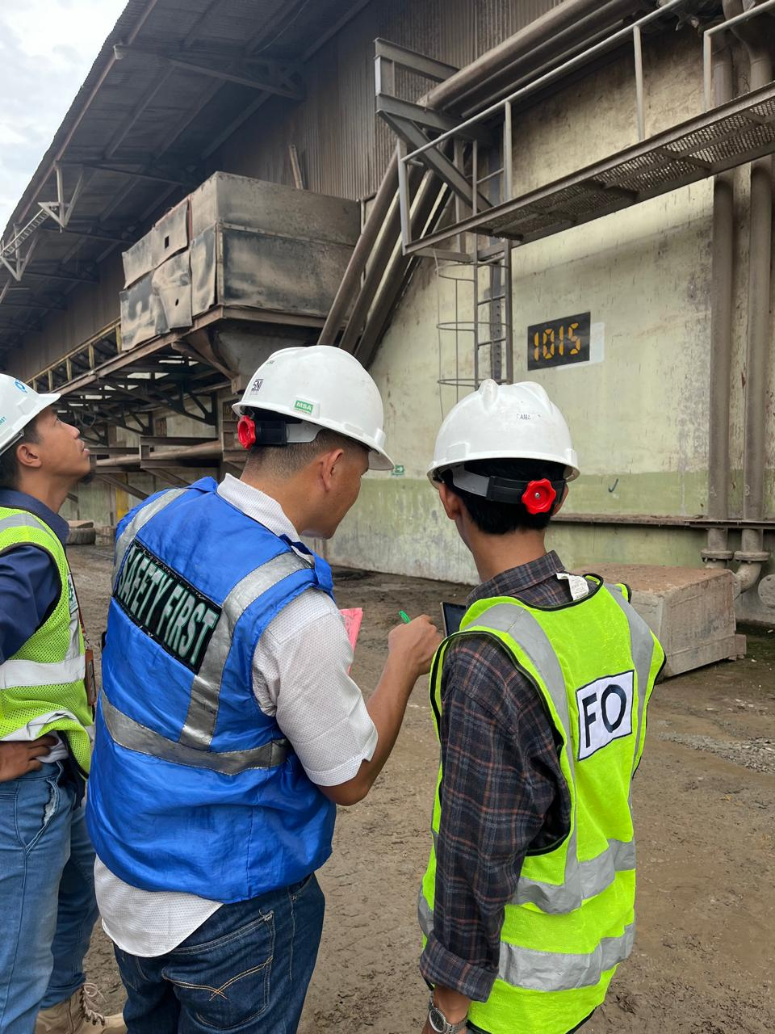

**Gambar 1** Survey di PT Pelindo bersama PIC IT Pelindo

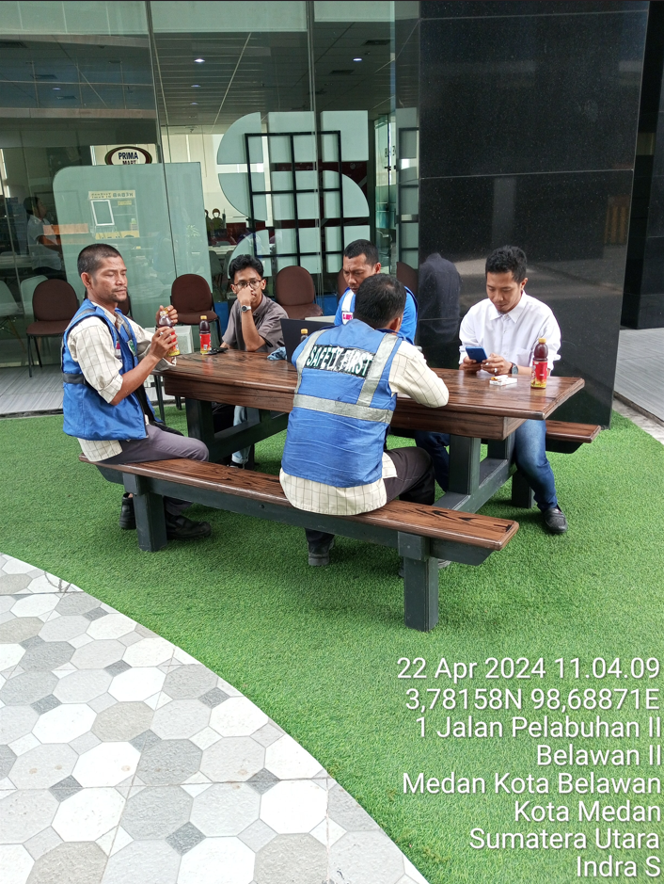

**Gambar 2** Audit hasil survey bersama PIC IT Pelindo

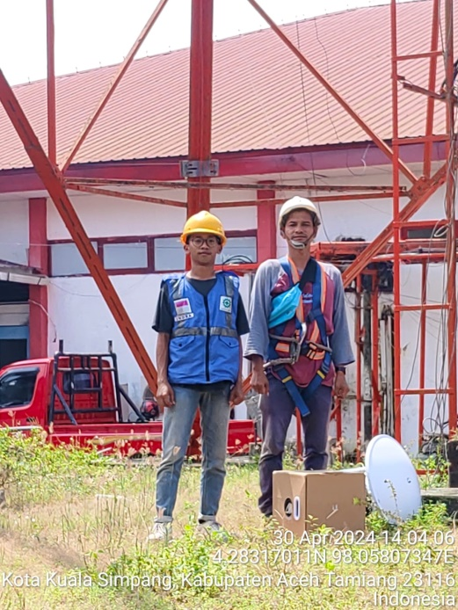

**Gambar 3** Dokumentasi kelengkapan K3 di STO Telkom Kuala Simpang

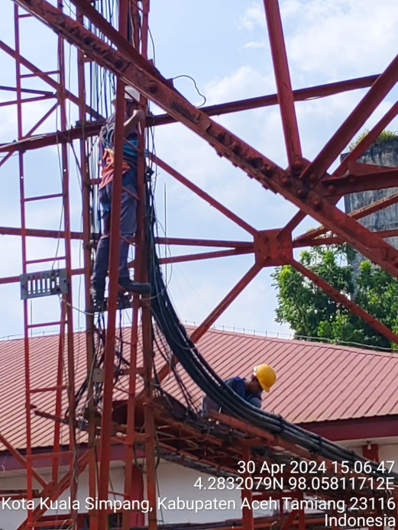

**Gambar 4** Pengerjaan *management cable* di STO Telkom Kuala Simpang

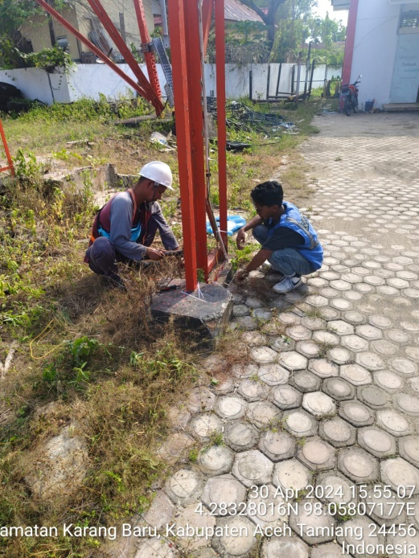

**Gambar 5** Pengerjaan *grounding* di STO Telkom Kuala Simpang

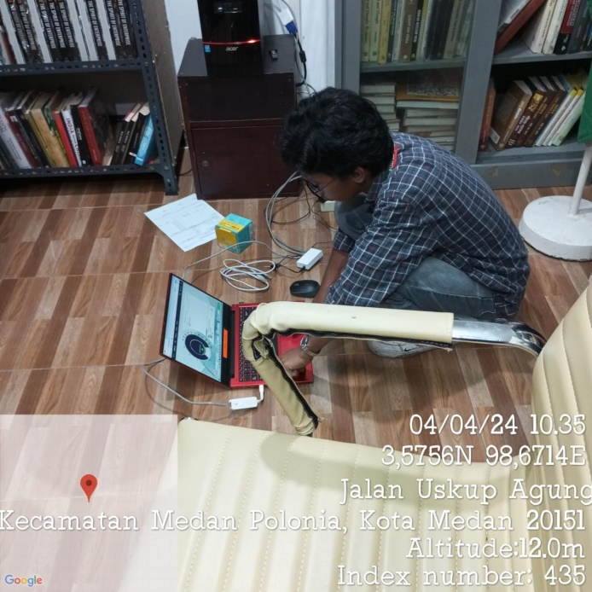

**Gambar 6** *Maintanance Router* pada kantor konsulat India - Medan

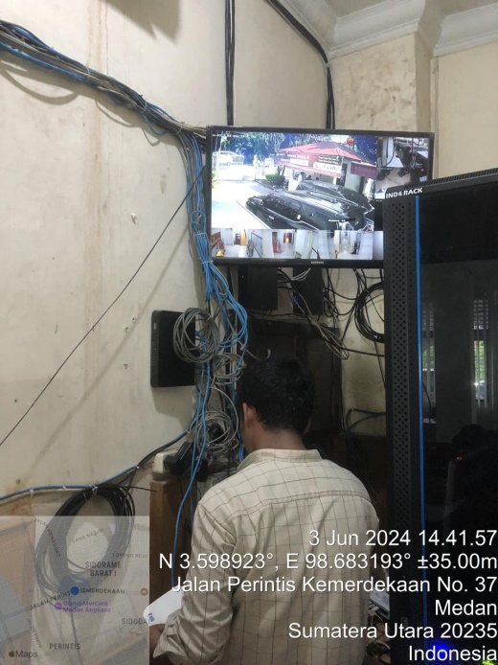

**Gambar 7** Relokasi perangkat PT DIAN DAYA DINAMIKA pada kantor KPU Sumut

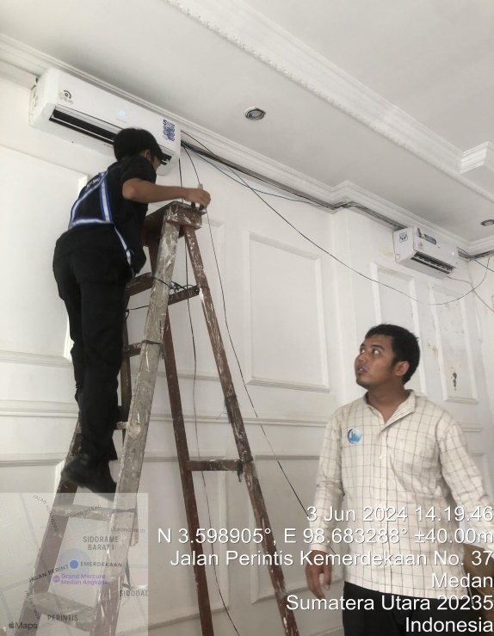

**Gambar 8** *Management Cable* pada kantor KPU Sumut